厦门海洋职业技术学院

2017届毕业生就业质量报告

目录
第一章 毕业生就业质量调查概况 1
一、 学院简介 1
二、 调查目的 2
三、 调查内容 2
四、 调查对象 3
五、 调查样本 3
六、 数据来源及使用说明 4
第二章 主要结论 5
一、 就业整体情况 5
二、 就业质量分析 5
三、 自主创业 6
四、 升学情况 7
五、 人才培养质量评价 8
六、 专业设置 9
七、 用人单位评价 10
第三章 毕业生就业基本情况 11
一、 毕业生数及就业率 11
二、 专业对口率 12
三、 就业分布 13
第四章 毕业生就业质量分析 17
一、 就业薪资 17
二、 职业期待吻合度 18
三、 工作满意度 19
四、 变更工作情况 20
五、 职位晋升情况 21
第五章 毕业生自主创业情况分析 23
一、 创业行业分布 23
二、 创业资金来源 23
三、 创业原因 24
四、 创业困难之处 24
第六章 毕业生升学情况分析 25
一、 升学比例 25
二、 升学专业的一致性 25
三、 转换专业原因 25
四、 升学学校关注重点 26
第七章 继续寻求工作者情况分析 27
一、 求职关注因素 27
二、 求职遇到的主要问题 27
第八章 毕业生对人才培养反馈 29
一、 毕业生对母校评价 29
二、 毕业生对学院教育教学评价分析 30
三、 毕业生的专业知识和技能、工作能力评价 33
四、 毕业生对母校就业指导服务的满意度 36
五、 毕业生对母校创业指导满意度 38
第九章 用人单位调查问卷分析 40
一、 用人单位招聘我校毕业生的起薪 40
二、 用人单位对毕业生工作能力的评价 41
三、 用人单位对毕业生专业知识和技能的评价 41
第十章 重点关注专业分析 43
一、 重点指标 44
二、 专业课程设置评价 44
三、 对就业帮助最大的核心课程 45
第十一章 涉海专业区域市场需求情况分析 46
一、 人才需求分析 46
二、 就业市场优势 49
三、 就业质量分析 50
四、 就业前景满意度 51
第十二章 毕业生就业创业工作举措 53
一、 组织机构完善，队伍建设完整 53
二、 注重引导重点领域就业 53
三、 实施毕业生就业创业促进计划 54
四、 深入开展创新创业工作 55
第十三章 问题与建议 62
一、 问题 62
二、 相关建议 63

图目录
图1 2017届各院系毕业生人数分布情况 11
图2 2017届毕业生省内就业地区分布情况 14
图3 2017届毕业生就业薪资区间分布情况 17
图4 2017届各院系毕业生就业平均薪资（单位：元） 18
图5 2017届各院系毕业生职业期待吻合度 19
图6 2017届毕业生职业期待吻合度低的原因分析 19
图7 2017届已就业毕业生半年内变更工作情况 21
图8 2014届毕业生三年内职位晋升比率 22
图9 2017届各院系毕业生升学比例 25
图10 2017届毕业生选择升学转换专业原因 26
图11 2017届继续求职的毕业生关注因素 27
图12 2017届继续求职的毕业生遇到的主要问题 28
图13 2017届各院系毕业生对母校满意度 29
图14 2017届各院系毕业生对校友服务满意度 30
图15 2017届各院系毕业生对母校实践教学满意度 32
图16 2017届毕业生对母校人才培养及教学改进建议 33
图17 2017届毕业生对专业知识和技能满足度评价 34
图18 2017届各院系毕业生对母校就业指导工作的满意度 36
图19 2017届毕业生对母校就业指导服务方面满意度 37
图20 2017届各院系毕业生对母校创业指导满意度 38
图21 不同行业用人单位招聘我校毕业生的平均起薪 40

表目录
表1 2017届各院系毕业生就业质量调查问卷回收情况表 3
表2 2017届毕业生调查对象就业状态分布情况 4
表3 2017届各专业毕业生数及就业率 12
表4 2017届毕业生就业专业对口率 13
表5 2017届毕业生各地区流入人数及比例 14
表6 2017届省内毕业生生源地就业比例 15
表7 2017届毕业生就业单位行业分布情况 15
表8 2017届毕业生对工作的满意度 19
表9 2017届各院系毕业生对工作的满意度 20
表10 2017届已就业毕业生变更工作原因 21
表11 2017届毕业生自主创业行业分布 23
表12 2017届毕业生创业资金来源 23
表13 2017届毕业生创业原因 24
表14 2017届毕业生创业困难之处 24
表15 2017届毕业生不愿向他人推荐原因 30
表16 2017届毕业生对母校校园文化及环境的评价 31
表17 2017届毕业生对专业课教师的评价 31
表18 2017届毕业生实践教学方面需要改进情况 33
表19 2017届各院系毕业生对专业知识和技能满意度 34
表20 2017届毕业生的工作能力满意度 35
表21 2017届各院系毕业生三项工作能力的满足度评价 36
表22 2017届毕业生对就业指导服务的需求 37
表23 2017届毕业生对母校创业指导改进需求 39
表24 创业指导课程内容的重视方面 39
表25 用人单位招聘我校毕业生起薪分布 40
表26 就业单位对毕业生工作能力满意度与看重程度偏差情况 41
表27 就业单位对毕业生专业知识和技能满意度与看重程度偏差情况 42
表28 6个专业重点指标情况 44
表29 专业课程设置评价 45
表30 毕业生认为对就业帮助最大的三个核心课程 45
表31 就业单位认为需要增加的课程/内容 45
表32 福建省8个专业2017届毕业生数 47
表33 就业单位招聘意向专业比例 48
表34 就业单位对涉海专业毕业生工作能力满意度与看重程度偏差情况 49
表35 涉海专业就业市场优势情况 50
表36 涉海专业就业质量分析 50
表37 涉海专业就业前景情况 52

毕业生就业质量调查概况

学院简介
厦门海洋职业技术学院隶属于福建省教育厅，是经福建省人民政府批准设立的省属公办普通高等职业院校，其前身是著名爱国华侨领袖陈嘉庚先生创办于1920年的集美学校水产科，是我国最早培养水产技术人才的摇篮，距今已有97年的办学历史。
学院坐落于美丽温馨的“海上花园”厦门经济特区，地理位置优越，现有思明和翔安两个校区，占地面积712亩，建筑面积20.1万平方米，设有航海技术、信息技术、工商管理、生物技术、机电工程、基础部、思政部等7个系部，设置了轮机工程技术、水产养殖技术、机电一体化技术等33个专业，全日制在校生8000余人，专兼职教师497人，其中副高职称以上占27%,“双师素质”教师占专任教师比例的74%。学院建有功能较为完善的校内实训室及各种仿真实训室149个、校外实习实训基地169个。其中，中央财政支持的实训基地3个，省级财政支持的实训基地4个。共配置的教学仪器设备总值7713万元，馆藏图书48.7万册。
学院坚持产教融合，校企合作发展之路。牵头组建福建海洋职业教育集团、参与共建厦门建筑职业教育集团、福建建筑职业教育公共实训基地，目前已和省内外100多家签订校企合作协议，建立校外实训（实习）基地，福建省“海洋生物”应用技术协同创新中心获省教育厅立项。为弘扬工匠精神、锻造职业精英，提升社会服务能力，学院全面实施“双证书”、“多证书”制度，设有国家级职业技能鉴定站、船员培训中心等培训机构，开展海船船员、对台渔工、渔民转产转业、科技下乡、新型农民培训等对外服务项目。
建校97年来，学院始终以“嘉庚”精神为指引，秉承“诚毅”校训，坚持依托海洋、立足厦门、辐射全国和一带一路沿线国家和区域的办学定位，到建校百年之际，力争进入福建省级示范性现代职业院校、省级创新创业教育示范校和省级文明学校,力争福建省高职院校发展潜力指数排名进入全省前列，力争建成省内领先、国内具有一定影响的全国优秀高等职业院校。

调查目的
厦门海洋职业技术学院始终把毕业生就业创业工作放在突出位置，依照“质量立校、人才兴校、特色强校、文化铸校”的办学理念，坚持依托海洋、立足厦门、辐射全国和一带一路沿线国家和区域的办学定位，人才质量培养不断提升，毕业生就业创业工作取得可喜成绩，学院办学质量得到社会的广泛认同。
为进一步做好毕业生社会需求与培养质量调研，提高人才培养工作的针对性和预见性，更好的为学院的专业设置、人才培养改革、教育教学改革、就创业服务工作改革等提供更多的决策参考，促进学院办学良性发展，提升内涵建设，学院研究决定引入第三方教育评价机构──深度优成（厦门）数据科技有限公司，对学院2017届毕业生就业状况和就业质量进行一次全面、专业的跟踪调查，力求获得一份更科学、客观、可信的毕业生就业质量年度报告，以及时、准确、全面的把握学院2017届毕业生半年后的就业发展状况以及毕业生对母校人才培养方式的评价。

调查内容
为更加全面获取信息，本次毕业生就业质量调查报告数据内容包含毕业生与就业单位问卷信息，其中，毕业生分为就业者、创业者、升学者和继续寻找工作者等四种类型。毕业生问卷内容涵盖毕业生就业基本情况、毕业生就业质量、毕业生自主创业情况、毕业生升学情况、继续寻找工作情况、人才培养反馈、专业设置及用人单位评价等八大模块。

调查对象
厦门海洋职业技术学院2017届毕业生。

调查样本
2017届毕业生就业质量调查面向全院2706个毕业生发放就业质量调查问卷，累计回收问卷1519份，回收率为56.13%。本次毕业生就业质量的用人单位调查问卷累计回收222份，为学院的人才培养工作提供了宝贵的意见和建议。
从学院各院系毕业生就业质量调查问卷的回收率来看，工商管理系、航海技术系、信息技术系、机电工程系和生物技术系等5个院系的问卷回收率均超过了50.0%，其中最高的工商管理系达到60.49%。从问卷回收份数来看，5个院系的问卷回收份数均超过200份。
      - 2017届各院系毕业生就业质量调查问卷回收情况表
院系名称 | 问卷回收份数 | 问卷发放份数 | 问卷回收率
工商管理系 | 421 | 696 | 60.49%
航海技术系 | 339 | 659 | 51.44%
信息技术系 | 290 | 518 | 55.98%
机电工程系 | 263 | 445 | 59.10%
生物技术系 | 206 | 388 | 53.09%
合计 | 1519 | 2706 | 56.13%
从本次调查的问卷类型回收情况来看，累计获得“已落实就业单位”的问卷1064份，其中“全职就业”的有效问卷1030份，占问卷回收总份数的67.81%，“半职就业”的有效问卷34份，占比2.24%；累计获得“自主创业”问卷106份，占问卷回收总份数的6.98%；累计获得“升学”问卷192份，占问卷回收总份数的12.64%；累计获得“继续寻找工作”问卷157份，占问卷回收总份数的10.34%。
      - 2017届毕业生调查对象就业状态分布情况
就业状态 | 问卷回收份数 | 比例
全职就业 | 1030 | 67.81%
半职就业 | 34 | 2.24%
自主创业 | 106 | 6.98%
升学 | 192 | 12.64%
继续寻找工作 | 157 | 10.34%
合计 | 1519 | 100.00%

数据来源及使用说明
毕业生就业基础数据来源教育部毕业生就业平台；毕业生问卷调查数据来源于2017届福建省高校毕业生就业与培养质量调查平台；就业单位问卷数据来源深度优成（厦门）数据科技有限公司的人才培养职涯持续跟踪管理系统平台。
毕业生就业基础数据将应用于第三章毕业生就业基本情况的分析；2017届毕业生和就业单位问卷调查数据将应用于本次报告其余章节的分析。

主要结论

就业整体情况

毕业生就业率再创佳绩，就业对口率超八成
全院2017届毕业生就业率达到99.11%，其中，困难毕业生就业率为99.22%，少数民族毕业生就业率为95.06%，达到了充分就业。
全院5个院系2017届毕业生就业率均超过96.0%，其中，3个院系的就业率为100.00%；全院28个专业中，有23个专业的毕业生就业率达到100.00%。
2473个毕业生进入中小微企业就业，占就业毕业生数的92.21%；20个毕业生进入了世界500强企业就业，12个毕业生进入了中国500强企业就业。
全院2017届毕业生就业专业对口率为82.96%，其中，3个专业毕业生就业专业对口率超过90.0%。

九成毕业生在省内就业，六成以上当地就业，为当地经济发展提供人才和智力支撑
2017届毕业生的就业所在地区主要在福建省，比例为94.07%，省内就业地区分布中，六成以上毕业生就业于厦门市，比例为69.40%。
生源地是厦门的毕业生在厦门市就业的比例为86.79%，非厦门生源地留在厦门就业的人数为1355人，流入厦门就业的比例为85.49%，为当地经济发展提供了人才和智力支撑。

就业质量分析

毕业生就业平均薪资超过3500元，薪资分布区间集中
2017届毕业生就业平均薪资为3750.47元。从各院系来看，航海技术系（3883.60元）、机电工程系（3880.00元）、工商管理系（3777.96元）和信息技术系（3626.73元），生物技术系（3538.96元）。
2017届毕业生就业薪资范围主要分布在2001-3000元和3001-4000元这两个区间，比例分别为27.73%和39.19%。

职业期待吻合度过半，能力与理想存在差距是主要影响因素
2017届已就业毕业生职业期待吻合度为68.14%，其中，航海技术系职业期待吻合度最高，为89.42%。
毕业生认为职业与期待不吻合的主要原因是“自身能力与理想存在差距”和“所学专业与理想工作不一致”，比例分别为25.37%和18.58%。

工作整体满意度超过八成
2017届毕业生对“工作内容”、“薪酬福利”、“职业发展前景”、“工作环境”、“岗位稳定性”和“岗位培训机会”等6个指标的满意度均超过80.0%，其中，“工作内容”的满意度最高为89.57%。航海技术系毕业生对工作各项内容的满意度均为最高，工作总体的满意度为91.09%。

变更工作一次比例较高，主要为获更高的工资收入和福利
2017届就业毕业生有过变更工作的比例合计为50.09%，其中，变更过1次的比例为33.36%。
毕业生变更工作的主要原因是“为了获得更高的工资收入和福利”，比例为26.83%；其次是“争取更多的晋升机会”、“为了满足自己兴趣和爱好”和“为增加工作体验和阅历”，比例分别为18.20%、13.88%和11.26%。

自主创业

IT|通信|电子|互联网成创业主选，资金主要来源父母亲友支持
2017届毕业生创业行业主要分布在“IT|通信|电子|互联网”和“服务业”，比例分别为19.81%和16.04%；其次在“生产|加工|制造”和“贸易|批发|零售|租赁业”，比例分别为12.26%和11.32%。
2017届毕业生创业资金主要来源“父母亲友的支持”，比例为47.17%；其次是“个人积蓄”和“银行及其他金融机构贷款”，比例分别为24.53%和12.26%。

实现个人理想和充满兴趣是创业主要原因，创业准备有些困难
2017届毕业生选择创业的主要原因是由于“希望通过创业实现个人理想”和“对创业充满兴趣、激情”，比例分别为60.38%和55.66%；“有好的创业项目”、“受他人邀请进行创业”和“预期可能有更高收入”等方面也促使毕业生选择创业。
2017届毕业生自主创业的困难之处主要是“产品服务的营销推广”、“资金的筹备”、“社会关系缺乏”和“创业团队组建”。

升学情况

升学涉及院系广，升学专业一致性高，重点关注学校知名度
本次问卷获得“升学”问卷192份，占问卷回收总份数的12.64%，全院5个院系均有毕业生选择继续升学。
总体来看，升学专业的一致性较高，达53.31%。升学转换专业的主要原因是“新专业符合自身职业发展规划”和“新专业就业前景好”；“新专业符合自己的兴趣爱好”和“新专业更适合自己的知识结构”也是参考因素。
毕业生选择升学最关注的是“学校的知名度”，比例为33.47%；其次是“所学专业的声誉”和“学校所在城市”。

人才培养质量评价

2017届毕业生对母校认可度高
2017届毕业生对母校的满意度为95.33%，工商管理系母校满意度最高，为96.91%；毕业生愿意向他人推荐母校的比例为89.01%；母校的校友服务工作满意度为92.69%，其中，工商管理系对校友服务满意度最高，为94.54%。

2017届毕业生对母校教学满意度较高
2017届毕业生对“校园文化及校风、学风建设”、“教学管理及服务水平”、“教材选用的适用性”、“人才培养方案的合理性”、“课程设置的合理性”、“校园文体活动及社团活动”和“校园环境、教学硬件设施”的满意度均超过为90.0%。
专业教师总体满意度为94.57%，其中，“教师的教学水平”满意度为94.34%，“教师专业技术能力”满意度为94.80%。
实习实践教学环节满意度为92.03%。生物技术系的满意度最高，为94.17%，机电工程系的满意度略低，为90.11%。

2017届毕业生对自身能力素养满意，认为符合职业要求
2017届毕业生对“计算机应用能力”、“人文社会知识”、“专业前沿知识”、“专业应用技能”和“专业理论基础”等专业技能的满意度均超过90.0%。
2017届毕业生对母校培养“承压抗挫能力”、“执行力”、“团队协作能力”、“分析、解决问题能力”、“组织协调能力”、“情绪管理能力”、“信息感知能力”、“时间管理能力”、“表达沟通能力”、“实际动手操作能力”和“自主学习能力”等11项能力满足度均超过90.0%。

专业设置

（一）重点关注专业
专业分析选取六个专业分别是：水产养殖类、轮机工程技术、国际航运业务管理、食品营养与检测、食品加工技术和旅游管理。
六个专业在“就业薪资”、“就业专业相关性”、“工作满意度”、“专业教师满意度”、“实践教学满意度”、“专业知识总体满意度”和“工作能力总体满意度”等7个重点指标中，均表现较佳。其中，旅游管理专业在6个指标上均超过校平均值。
六个专业在课程设置的“安排合理性”、“实用性”、“综合性”、“课程内容前沿性”和“课程考核方式”等6个指标满意度均超过85.0%，“实用性”的评价相对较低。
在专业内容的设置上，就业单位认为增加的课程/内容偏向于业务技能操作与英语口语。

（二）涉海专业分析
学院共设8个涉海专业，分别是水产养殖技术、水环境检测与保护、航海技术、轮机工程技术、报关与国际货运、国际航运业务与管理、船舶检验和港口业务管理。
福建省设有以上8个专业的高校有13所，2017届毕业生数合计2536人，其中，硕士20人，本科1047人，专科1469人，厦门海洋职业技术学院8个专业毕业生数768人，占专科数的52.28%。来本院招聘的就业单位主要意向专业是水环境监测与保护和水产养殖类。
涉海专业毕业生在“创新能力”、“自主学习能力”、“分析、解决问题能力”、“实际动手操作能力”、“团队协作能力”、“执行能力”和“时间管理能力”等能力均能满足就业单位的需求。
水产养殖类、航海技术和港口业务管理等3个专业均有超过半数的毕业生认为专业优势明显，很容易找到理想的工作。

用人单位评价

毕业生自身能力素养基本满足就业单位需求
从就业单位对就业毕业生工作能力满意度与看重程度整体来看，毕业生在“自主学习能力”、“创新能力”、“分析、解决问题能力”、“实际动手操作能力”、“团队协作能力”、“执行能力”和“时间管理能力”等12个指标总体偏差2.10%，基本满足就业单位的需求。
毕业生在“社会实践”、“职业资格证书”、“计算机应用能力”、“专业理论基础”、“专业应用技能”、“专业前沿知识”和“人文社会知识”方面基本满足就业单位需求，其满意度与看重程度偏差值均小于5.0%。

毕业生就业基本情况

毕业生数及就业率

全院毕业生数及就业率
厦门海洋职业技术学院2017届毕业生共计2706人，其中男生1603人，占比为59.24%；女生1103人，占比为40.76%。全院共计2682人就业，就业率为99.11%，与2016届相比，提升0.45个百分比。

各院系毕业生数及就业率
2017届毕业生覆盖了学院的5个院系，其中，工商管理系毕业生696人，就业率为99.57%；航海技术系毕业生659人，就业率为96.81%；机电工程系毕业生445人，就业率为100.0%；生物技术系毕业生388人，就业率为100.0%；信息技术系毕业生518人，就业率为100.0%。
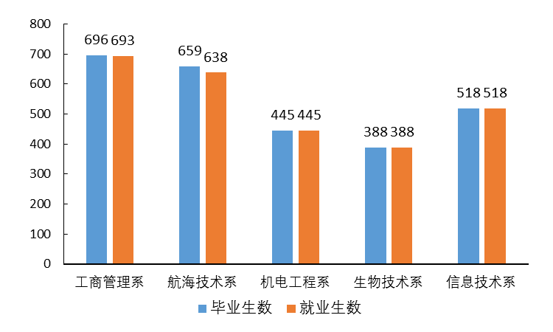
            - 2017届各院系毕业生人数分布情况

各专业毕业生数及就业率
全院2017届毕业生涵盖28个专业，其中，有11个专业的毕业生数超过百人。国际航运业务管理专业毕业生数最多，为240人；其次是电子信息工程技术专业毕业生数为171人。
28个专业中，有26个专业的毕业生就业率超过97.0%，其中，23个专业的毕业生就业率达到100.00%；另航海技术专业就业率88.00%，轮机工程技术专业就业率为87.27%。
      - 2017届各专业毕业生数及就业率
院系 | 专业 | 毕业生数 | 就业率
工商管理系 | 国际商务 | 139 | 100.00%
 | 物流管理 | 150 | 100.00%
 | 旅游管理 | 137 | 97.81%
 | 商务英语 | 121 | 100.00%
 | 国际金融 | 102 | 100.00%
 | 商务日语 | 47 | 100.00%
航海技术系 | 报关与国际货运 | 103 | 100.00%
 | 航海技术 | 100 | 88.00%
 | 港口业务管理 | 78 | 100.00%
 | 轮机工程技术 | 55 | 87.27%
 | 国际航运业务管理 | 240 | 99.58%
 | 船舶检验 | 83 | 98.80%
机电工程系 | 模具设计与制造 | 129 | 100.00%
 | 机电一体化技术 | 129 | 100.00%
 | 制冷与冷藏技术 | 80 | 100.00%
 | 数控技术 | 107 | 100.00%
生物技术系 | 商检技术 | 95 | 100.00%
 | 食品营养与检测 | 92 | 100.00%
 | 食品加工技术 | 38 | 100.00%
 | 水产养殖类 | 74 | 100.00%
 | 水环境监测与保护 | 48 | 100.00%
 | 食品加工及管理 | 41 | 100.00%
信息技术系 | 通信技术 | 85 | 100.00%
 | 电子信息工程技术 | 171 | 100.00%
 | 计算机信息管理 | 84 | 100.00%
 | 光电子技术 | 39 | 100.00%
 | 图形图像制作 | 51 | 100.00%
 | 电子商务 | 87 | 100.00%

专业对口率
2017届全院毕业生就业专业对口率为82.96%，从院系来看，5个院系毕业生就业专业对口率均超过80.0％，其中，电子商务、计算机信息管理和图形图像制作等3个专业毕业生专业对口率超过90.0%。
      - 2017届毕业生就业专业对口率
院系 | 专业 | 专业对口率 | 合计
工商管理系 | 国际商务 | 81.29% | 84.63%
 | 物流管理 | 81.33%
 | 旅游管理 | 81.75%
 | 商务英语 | 80.99%
 | 国际金融 | 80.39%
 | 商务日语 | 80.85%
航海技术系 | 报关与国际货运 | 85.44% | 84.67%
 | 航海技术 | 87.00%
 | 港口业务管理 | 83.33%
 | 轮机工程技术 | 87.27%
 | 国际航运业务管理 | 83.33%
 | 船舶检验 | 84.34%
机电工程系 | 模具设计与制造 | 80.00% | 82.47%
 | 机电一体化技术 | 85.94%
 | 制冷与冷藏技术 | 81.25%
 | 数控技术 | 82.24%
生物技术系 | 商检技术 | 82.11% | 82.47%
 | 食品营养与检测 | 82.61%
 | 食品加工技术 | 81.58%
 | 水产养殖类 | 81.08%
 | 水环境监测与保护 | 81.25%
 | 食品加工及管理 | 87.80%
信息技术系 | 通信技术 | 75.29% | 83.98%
 | 电子信息工程技术 | 78.95%
 | 计算机信息管理 | 92.86%
 | 光电子技术 | 75.00%
 | 图形图像制作 | 90.20%
 | 电子商务 | 94.25%
合计 |  | 82.96％

就业分布

就业地区分布
就业毕业生中，省内就业比例为94.07%，省外就业比例为5.93%。省内就业的毕业生中，在厦门市就业毕业生数最多，为1585人，占69.40%；在泉州市就业毕业生数，为274人，占12.00%；在漳州市就业比例为7.40%；福州市、三明市、莆田市、南平市、宁德市和龙岩市就业比例均不足5.0%。
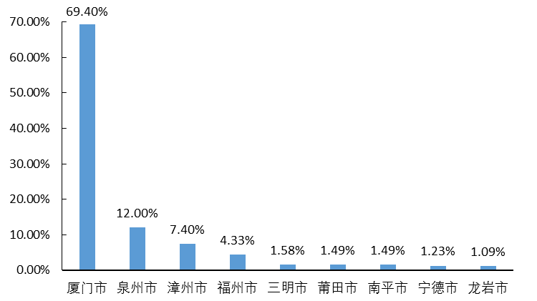
            - 2017届毕业生省内就业地区分布情况
从各地区毕业生就业流入来看，在厦门市就业的毕业生中有85.49%是从省内外其他地区流入的，比例最高；其次是福州市，有56.57%是从省内外其他地区流入；三明市、龙岩市和宁德市就业的毕业生流入人数均不足10人。
      - 2017届毕业生各地区流入人数及比例
就业地区 | 就业人数 | 生源地就业人数 | 就业流入人数 | 就业流入比例
厦门市 | 1585 | 230 | 1355 | 85.49%
泉州市 | 274 | 205 | 69 | 25.18%
漳州市 | 169 | 111 | 58 | 34.32%
福州市 | 99 | 43 | 56 | 56.57%
三明市 | 36 | 28 | 8 | 22.22%
莆田市 | 34 | 24 | 10 | 29.41%
南平市 | 34 | 24 | 10 | 29.41%
宁德市 | 28 | 23 | 5 | 17.86%
龙岩市 | 25 | 19 | 6 | 24.00%
从毕业生生源地来看，省内生源主要来源泉州市、漳州市和厦门市，合计1362人，占省内生源地人数的53.75%。从生源地就业比例来看，2017届毕业生在生源地就业比例最高的是厦门市，为86.79%；其次是泉州市，为33.88%；福州市生源地就业比例为28.48%；漳州市生源地就业比例为22.56%；莆田市、三明市、宁德市、南平市、龙岩市的生源地就业比例均不足20%。
      - 2017届省内毕业生生源地就业比例
就业地区 | 生源地人数 | 生源地就业人数 | 生源地就业比例
厦门市 | 265 | 230 | 86.79%
泉州市 | 605 | 205 | 33.88%
福州市 | 151 | 43 | 28.48%
漳州市 | 492 | 111 | 22.56%
莆田市 | 138 | 24 | 17.39%
三明市 | 213 | 28 | 13.15%
宁德市 | 217 | 23 | 10.60%
南平市 | 247 | 24 | 9.72%
龙岩市 | 206 | 19 | 9.22%

就业单位分布
从毕业生就业单位分布来看，有2473人进入中小微企业就业，占就业毕业生数的92.21%，20人进入世界500强企业，12人进入中国500强企业。

就业单位行业分布
从毕业生就业单位所在的行业来看，毕业生就业单位行业分布多样，主要分布在“制造”、“信息传输、软件和信息技术服务业”、“批发和零售业”和“租赁和商务服务业”等行业，比例均超过10%，其中，“制造”行业单位就业的比例最高，为16.25%；另外在“交通运输、仓储和邮政业”、“居民服务、修理和其他服务业”、“住宿和餐饮业”和“农、林、牧、渔业”等行业单位就业的毕业生比例也均超过5.0%。
      - 2017届毕业生就业单位行业分布情况
就业单位行业 | 就业人数 | 比例
制造业 | 387 | 16.25%
信息传输、软件和信息技术服务业 | 354 | 14.87%
批发和零售业 | 296 | 12.43%
租赁和商务服务业 | 264 | 11.09%
交通运输、仓储和邮政业 | 174 | 7.31%
居民服务、修理和其他服务业 | 132 | 5.54%
住宿和餐饮业 | 130 | 5.46%
农、林、牧、渔业 | 125 | 5.25%
金融业 | 92 | 3.86%
建筑业 | 87 | 3.65%
文化、体育和娱乐业 | 86 | 3.61%
房地产业 | 74 | 3.11%
科学研究和技术服务业 | 51 | 2.14%
教育 | 48 | 2.02%
电力、热力、燃气及水生产和供应业 | 37 | 1.55%
水利、环境和公共设施管理业 | 16 | 0.67%
公共管理、社会保障和社会组织 | 13 | 0.55%
卫生和社会工作 | 10 | 0.42%
采矿业 | 3 | 0.13%
军队 | 2 | 0.08%

毕业生就业质量分析

就业薪资
问卷数据显示，2017届毕业生就业平均薪资为3750.47元。毕业生就业薪资范围主要分布在2001-3000元和3001-4000元这两个区间，比例分别为27.73%和39.19%；毕业生就业薪资超过4000元的比例有28.29%。
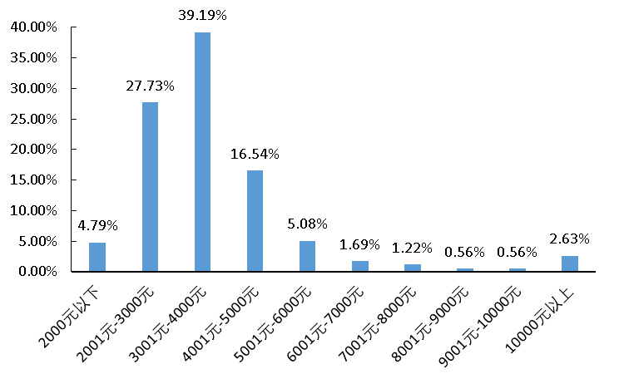
            - 2017届毕业生就业薪资区间分布情况
从各院系来看，5个院系毕业生的就业平均薪资均超过3500.0元，具体是航海技术系毕业生的就业平均薪资最高（3883.60元）、机电工程系（3880.00元）、工商管理系（3777.96元）和信息技术系（3626.73元），生物技术系毕业生就业平均薪资相对其他院系较低，为3538.96元。
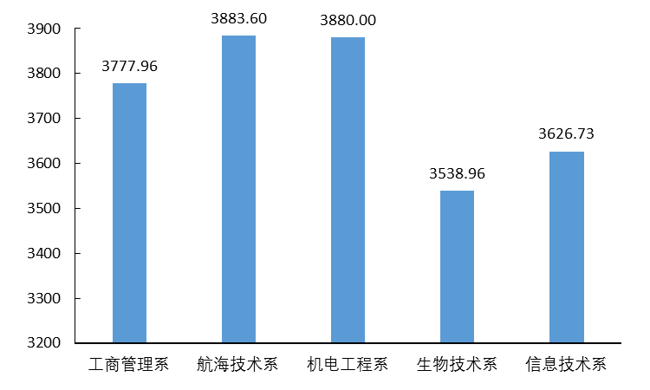
            - 2017届各院系毕业生就业平均薪资（单位：元）

职业期待吻合度

职业期待吻合度
问卷数据显示，2017届已就业毕业生职业期待吻合度为68.14%，整体来看，超过一半的已就业毕业生认为工作符合自己的职业期待。
从各院系来看，4个院系已就业毕业生职业期待吻合度均超过60.0%，其中，航海技术系已就业毕业生职业期待吻合度最高，为89.42%。机电工程系的已就业毕业生职业期待吻合度相对较低，为56.00%。
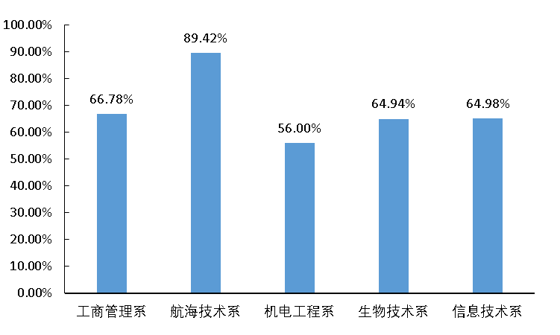
            - 2017届各院系毕业生职业期待吻合度

职业与期待不吻合原因分析
对选择“不符合职业期待”的毕业生进一步调查，数据显示，毕业生认为职业与期待不吻合的原因多样，主要原因是“自身能力与理想存在差距”和“所学专业与理想工作不一致”，比例分别为25.37%和18.58%；其次是“不符合自己的职业发展规划”和“不符合自己的兴趣爱好”，分别为15.63%和12.09%；另外，“地域原因”为3.54%；“家庭原因”为3.24%。
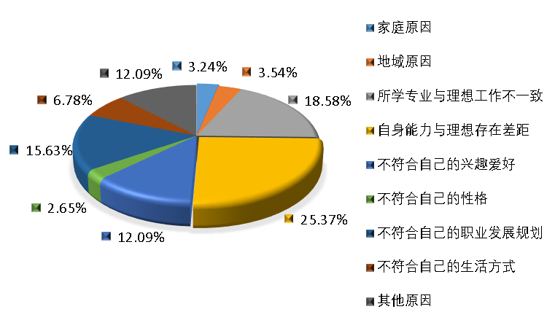
            - 2017届毕业生职业期待吻合度低的原因分析

工作满意度
问卷数据显示，2017届毕业生对工作总体满意度为86.09%，其中，对工作中的“工作内容”、“岗位稳定性”和“工作环境”的满意度均超过85.0%；“薪酬福利”和“岗位培训机会”的满意度相对低些，分别为81.30%和82.89%。
      - 2017届毕业生对工作的满意度
项目 | 满意度
工作内容 | 89.57%
薪酬福利 | 81.30%
职业发展前景 | 83.74%
工作环境 | 89.47%
岗位稳定性 | 89.57%
岗位培训机会 | 82.89%
从院系来看，各院系毕业生对工作总体满意度均超过80.0%。其中，航海技术系毕业生对工作总体的满意度最高，为91.09%，该系毕业生对工作各方面的满意度均为全院最高；生物技术系毕业生对工作总体的满意度相对较低，尤其是对工作中的“薪酬福利”、“工作环境”和“岗位培训机会”等方面的满意度与全院相比，差距较为明显。
      - 2017届各院系毕业生对工作的满意度
所属院系 | 工商管理系 | 航海技术系 | 机电工程系 | 生物技术系 | 信息技术系 | 全院总体
工作内容 | 90.13% | 92.59% | 88.00% | 89.61% | 87.56% | 89.57%
薪酬福利 | 79.93% | 88.89% | 78.50% | 77.92% | 81.57% | 81.30%
职业发展前景 | 83.22% | 91.01% | 81.00% | 81.17% | 81.11% | 83.74%
工作环境 | 90.13% | 92.06% | 88.00% | 84.42% | 91.24% | 89.47%
岗位稳定性 | 91.45% | 91.53% | 88.50% | 85.06% | 89.40% | 89.57%
岗位培训机会 | 82.57% | 90.48% | 81.00% | 76.62% | 82.95% | 82.89%
总体满意度 | 86.24% | 91.09% | 84.17% | 82.47% | 85.64% | 86.03%

变更工作情况

半年内变更工作比例
问卷数据显示，2017届已就业毕业生半年内没变更工作的比例为49.91%，有过变更工作1次的比例为33.36%；变更2次的占比为12.31%；变更3次以上占比为4.42%。
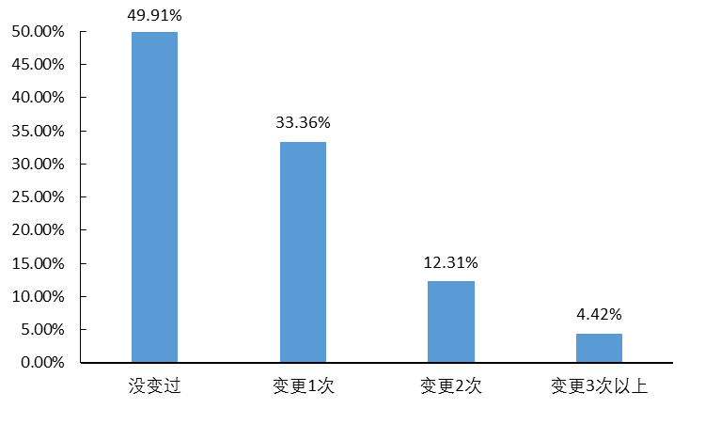
            - 2017届已就业毕业生半年内变更工作情况

变更工作原因
2017届已就业毕业生在半年内有过变更工作的比例超过一半，对变更工作原因进一步调查，主要原因是“为了获得更高的工资收入和福利”，比例为26.83%；其次是“争取更多的晋升机会”，比例为18.20%，在“为了满足自己兴趣和爱好”和“为增加工作体验和阅历”等方面也有较大的比例分别为13.88%和11.26%。
      - 2017届已就业毕业生变更工作原因
变更原因 | 人数 | 比例
为了获得更高的工资收入和福利 | 143 | 26.83%
争取更多的晋升机会 | 97 | 18.20%
为了满足自己兴趣和爱好 | 74 | 13.88%
为增加工作体验和阅历 | 60 | 11.26%
对原单位的工作难以适应 | 41 | 7.69%
为了发挥自己的特长 | 28 | 5.25%
行业发展受阻 | 17 | 3.19%
原单位的人际关系难以处理 | 11 | 2.06%
其他 | 62 | 11.63%
合计 | 533 | 100.00%

职位晋升情况
数据显示，2014届毕业生到2017年是职位都有所晋升，给2017届毕业生建立了对未来职位晋升信心基础。从各院系来看，2014届毕业生三年内职位晋升比例均超过80.0%，其中工商管理系晋升率最高，为97.62%；其次是机电工程系88.24%；航海技术系和信息技术系88.00%；生物技术系80.0%。
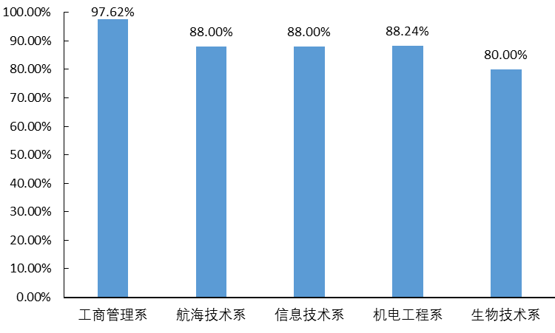
            - 2014届毕业生三年内职位晋升比率

毕业生自主创业情况分析

创业行业分布
本次问卷获得“自主创业”问卷106份，占问卷回收总份数的6.98%。
2017届毕业生自主创业行业主要分布在“IT|通信|电子|互联网”和“服务业”，比例分别为19.81%和16.04%；其次在“生产|加工|制造”和“贸易|批发|零售|租赁业”，比例分别为12.26%和11.32%；少量在“商业服务”、“交通|运输|物流|仓储”、“房地产|建筑业”、“金融业”、“文化|传媒|娱乐|体育”和“农|林|牧|渔”等7个行业。
      - 2017届毕业生自主创业行业分布
创业行业 | 人数 | 比例
IT|通信|电子|互联网 | 21 | 19.81%
服务业 | 17 | 16.04%
生产|加工|制造 | 13 | 12.26%
贸易|批发|零售|租赁业 | 12 | 11.32%
商业服务 | 6 | 5.66%
交通|运输|物流|仓储 | 6 | 5.66%
房地产|建筑业 | 5 | 4.72%
金融业 | 3 | 2.83%
文化|传媒|娱乐|体育 | 2 | 1.89%
农|林|牧|渔 | 2 | 1.89%
文体教育|工艺美术 | 1 | 0.94%
环保 | 1 | 0.94%
其他 | 17 | 16.04%
合计 | 106 | 100.00%

创业资金来源
问卷数据显示，2017届毕业生创业资金主要来源“父母亲友的支持”，比例为47.17%；其次是“个人积蓄”和“银行及其他金融机构贷款”，比例分别为24.53%和12.26%；有1.89%的毕业生创业得到了“政府资助”。
      - 2017届毕业生创业资金来源
创业资金来源 | 人数 | 比例
父母亲友的支持 | 50 | 47.17%
个人积蓄 | 26 | 24.53%
银行及其他金融机构贷款 | 13 | 12.26%
政府资助 | 2 | 1.89%
风险投资 | 0 | 0.00%
其他途径 | 15 | 14.15%
合计 | 106 | 100.00%

创业原因
问卷数据显示，2017届毕业生选择创业的主要原因是由于“希望通过创业实现个人理想”和“对创业充满兴趣、激情”，比例分别为60.38%和55.66%；其次是由于“有好的创业项目”、“受他人邀请进行创业”和“预期可能有更高收入”，比例分别为39.62%、32.08%和27.36%；有一小部分是由于“未找到合适的工作”以及“其他”原因。
      - 2017届毕业生创业原因
创业原因 | 人数 | 比例
希望通过创业实现个人理想 | 64 | 60.38%
对创业充满兴趣、激情 | 59 | 55.66%
有好的创业项目 | 42 | 39.62%
受他人邀请进行创业 | 34 | 32.08%
预期可能有更高收入 | 29 | 27.36%
未找到合适的工作 | 9 | 8.49%
其他 | 5 | 4.72%

创业困难之处
问卷数据显示，2017届毕业生自主创业的困难之处主要是“产品服务的营销推广”、“资金的筹备”、“社会关系缺乏”和“创业团队组建”，比例均超过30.0%。
      - 2017届毕业生创业困难之处
创业困难之处 | 人数 | 合计
产品服务的营销推广 | 41 | 38.68%
资金的筹备 | 36 | 33.96%
社会关系缺乏 | 35 | 33.02%
创业团队组建 | 34 | 32.08%
企业创办手续审批 | 16 | 15.09%
创业项目的选取 | 16 | 15.09%
政策环境不利 | 13 | 12.26%
办公场所等软硬件环境的准备 | 11 | 10.38%
其他 | 18 | 16.98%

毕业生升学情况分析

升学比例
本次问卷获得“升学或将要升学”问卷192份，占问卷回收总份数的12.64%。
从院系来看，各院系升学氛围浓厚，5个院系均有毕业生选择升学将要升学，其中，有4个院系毕业生升学或将要升学的比例超过10.0%，其中，工商管理系毕业生的比例最大，为17.58%。
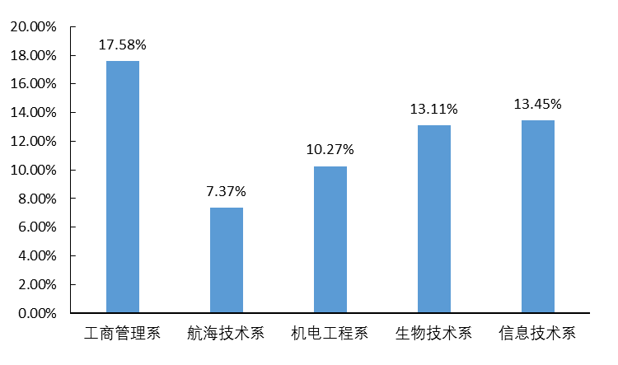
            - 2017届各院系毕业生升学比例

升学专业的一致性
对升学和将要升学的毕业生的就读专业进一步调查，数据显示，升学专业与所学专业相关的比例有53.31%，其中，与所学专业完全一致的比例有13.64％，与所学专业相近/相关度高的比例有39.67％。

转换专业原因
升学和将要升学的毕业生中升学专业与所学专业相关性低的比例有46.69%。对升学转换专业原因进一步调查，结果显示，毕业生转换专业的主要原因是由于“新专业符合自身职业发展规划”和“新专业就业前景好”，比例分别为38.94%和24.78%；其次是考虑“新专业符合自己的兴趣爱好”和“新专业更适合自己的知识结构”等方面。
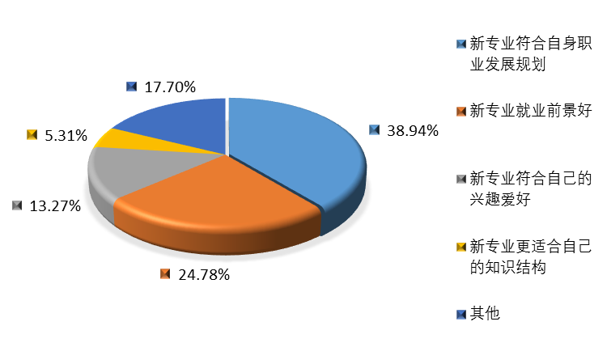
            - 2017届毕业生选择升学转换专业原因

升学学校关注重点
对升学和将要升学的毕业生的就读学校进一步调查，数据结果显示，毕业生选择升学学校时最关注的是“学校的知名度”，比例为33.47%；其次关注的是“所学专业的声誉”和“学校所在城市”，比例分别为26.86%和20.25%；关注“该校容易考上”和“导师名气”的比例比较少。

继续寻求工作者情况分析

求职关注因素
对继续寻求工作的毕业生进一步调查，数据显示，求职关注主要因素“工作待遇”，比例为38.85%；其次是“个人发展空间”、“工作稳定”和“工作环境”，比例分别为27.39%、24.20%、和20.38%；有小部分是由于“单位发展前景”、“个人理想职业”、“单位的社会声望”、“工作压力”和“单位培训”等5个因素。
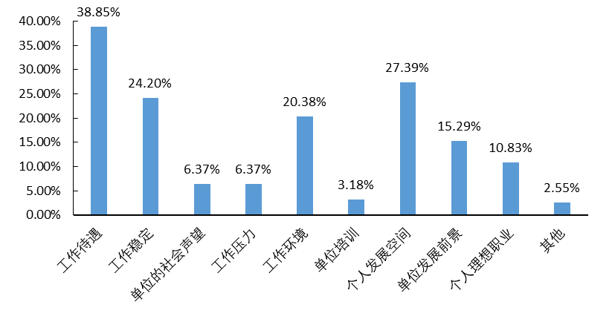
            - 2017届继续求职的毕业生关注因素

求职遇到的主要问题
对继续求职的毕业生进一步调查，结果显示，求职中遇到的主要问题是“待遇和条件不符合预期”、“专业对口岗位少”和“就业实践经验缺乏”，比例分别为28.03%、27.39%和26.11%；其次是“社会关系缺乏”、“获取招聘信息的渠道太少”和“求职方法技巧缺乏”。
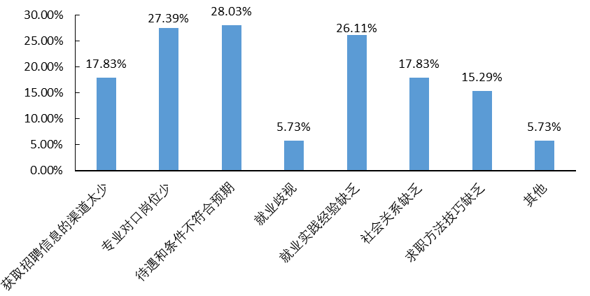
            - 2017届继续求职的毕业生遇到的主要问题

毕业生对人才培养反馈

毕业生对母校评价

母校满意度
问卷数据显示，2017届毕业生对母校的满意度为95.33%，毕业生对母校的满意度较高。从各院系分析，5个院系的毕业生对母校满意度均超过90.0%，其中，工商管理系的毕业生对母校满意度最高，为96.91%。
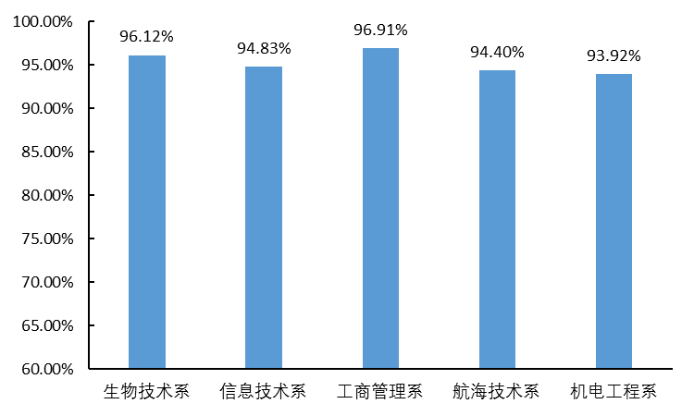
            - 2017届各院系毕业生对母校满意度

校友推荐度
问卷数据显示，2017届毕业生愿意向他人推荐母校的比例为89.01%。
2017届毕业生不愿意向他人推荐母校的比例为10.99%。对不愿意推荐母校的毕业生进一步调查，数据显示，毕业生不愿意向他人推荐母校的主要原因是“学习氛围不浓厚”，占比为20.28%；其次是“住宿条件与管理不理想”和“学校管理人员的办事效率和态度不好”，占比分别为13.75%和10.26%；少部分由于“所学知识/能力不满足工作实际需求”、“社会认可度不高”和“文娱体育设施陈旧或较少”等。
      - 2017届毕业生不愿向他人推荐原因
不愿推荐原因 | 人数 | 比例
学习氛围不浓厚 | 87 | 20.28%
住宿条件与管理不理想 | 59 | 13.75%
学院管理人员的办事效率和态度不好 | 44 | 10.26%
所学知识/能力不满足工作实际需求 | 37 | 8.62%
社会认可度不高 | 32 | 7.46%
文娱体育设施陈旧或较少 | 30 | 6.99%
食堂服务与饭菜质量不理想 | 28 | 6.53%
图书与教学设施陈旧 | 28 | 6.53%
学院的规章制度不好 | 22 | 5.13%
校园偏僻交通不方便 | 21 | 4.90%
师生课外交流不够 | 16 | 3.73%
教师水平不足 | 14 | 3.26%
校风教风保守 | 11 | 2.56%

校友服务满意度
问卷数据显示，2017届毕业生对母校的校友服务工作评价较高，其满意度为92.69%。从各院系分析，有4个院系的毕业生对校友服务满意度超过90.0%，其中，工商管理系的毕业生对校友服务满意度最高，为94.54%。机电工程系的毕业生对校友服务满意度较低，为88.59%。
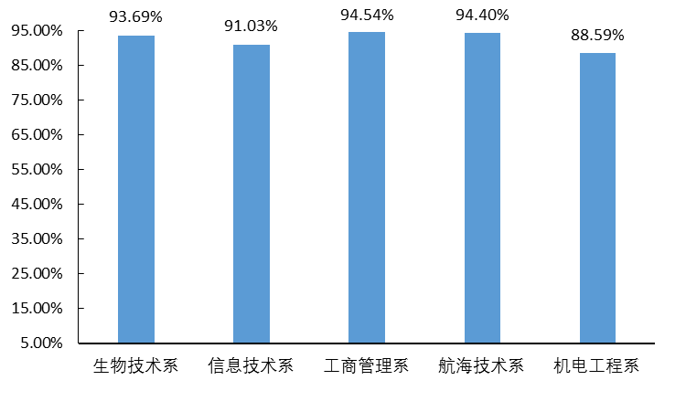
            - 2017届各院系毕业生对校友服务满意度

毕业生对学院教育教学评价分析

毕业生对母校校园文化及环境的评价
问卷数据显示，2017届毕业生对母校教育教学工作的综合满意度较高，总体满意度为92.25%。从各项教育教学工作内容分析，其中毕业生对母校“教师专业技术能力”和“教师的教学水平”满意度超过94.0%。其次是，“校园文化及校风、学风建设”93.15%；“教学管理及服务水平”92.69%；“教材选用的适用性”92.17%；“实践教学环节满意度”为92.03%；“课程设置的合理性”、“校园文体活动及社团活动”、“校园环境、教学硬件设施”和“人才培养方案的合理性”均超过90.0%。
      - 2017届毕业生对母校校园文化及环境的评价
内容 | 比例
教师专业技术能力 | 94.80%
教师的教学水平 | 94.34%
校园文化及校风、学风建设 | 93.15%
教学管理及服务水平 | 92.69%
教材选用的适用性 | 92.17%
实践教学环节满意度 | 92.03%
课程设置的合理性 | 91.18%
校园文体活动及社团活动 | 91.11%
校园环境、教学硬件设施 | 90.72%
人才培养方案的合理性 | 90.32%

专业课教师评价
问卷数据显示，2017届毕业生对专业课教师评价较高，总体满意度为94.57%。
从院系来看，各院系毕业生对专业课教师满意度均超过90.0%。其中，工商管理系和生物技术系的毕业生对专业课教师满意度较高，均超过95.0%。机电工程系的毕业生对专业课教师满意度略低些，其中对教师的教学水平的满意度为90.49%。
      - 2017届毕业生对专业课教师的评价
学院 | 教师的教学水平 | 教师专业技术能力 | 总体
工商管理系 | 96.67% | 96.67% | 96.67%
航海技术系 | 93.81% | 94.10% | 93.95%
机电工程系 | 90.49% | 92.40% | 91.44%
生物技术系 | 95.63% | 97.09% | 96.36%
信息技术系 | 94.14% | 93.45% | 93.79%
全校总体 | 94.34% | 94.80% | 94.57%

实习实践教学环节的满意度评价
问卷数据显示，2017届毕业生对母校的实践教学评价较高，其满意度为92.03%。
从院系来看，各院系毕业生对母校实践教学评价较高。5个院系毕业生对母校的实践教学满意度均超过90.0%，其中，生物技术系的毕业生对实习实践教学环节的满意度最高，为94.17%。机电工程系的毕业生对实习实践教学环节的满意度略低些，为90.11%。
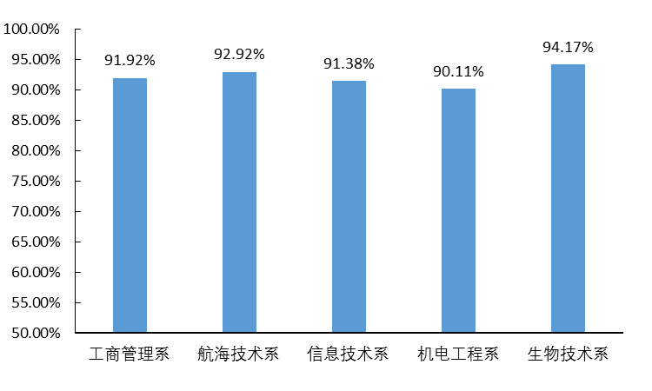
            - 2017届各院系毕业生对母校实践教学满意度

人才培养及教学改进建议
毕业生对母校人才培养及教学的改进建议中，超过半数的毕业生认为母校在“调动学生兴趣”需要提高；四成毕业生认为“实习和实践环节”和“课堂学生参与度”还有待改进；其次有部分毕业生认为在“课堂教学方式”和“专业课内容及安排”等方面提出需要改进。有少部分的毕业生认为“课程考核方式与教学评价”、“教师专业水平”和“公共课内容及安排”等方面需要改进。
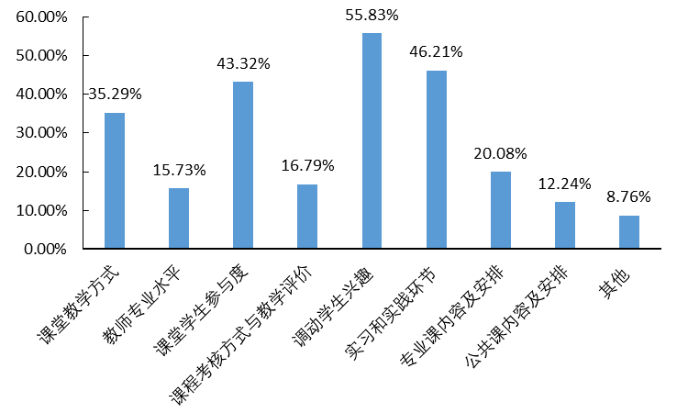
            - 2017届毕业生对母校人才培养及教学改进建议

实践教学方面的改进建议
数据显示，毕业生认为在学习过程中最需要改进的实践性教学环节是“专业实习见习（顶岗实习/专业生产实习/专业认知实习等）”和“课程的实践性教学（课程作业、实验）”；其次为“专业技能相关实训”、“课程设计”和“毕业论文、毕业设计”等方面也都需要加强。
      - 2017届毕业生实践教学方面需要改进情况
内容 | 人数 | 比例
专业实习见习（顶岗实习/专业生产实习/专业认知实习等） | 399 | 26.27%
课程的实践性教学（课程作业、实验） | 305 | 20.08%
专业技能相关实训 | 244 | 16.06%
课程设计 | 150 | 9.87%
毕业论文、毕业设计 | 129 | 8.49%
职业大赛训练 | 104 | 6.85%
其他 | 188 | 12.38%

毕业生的专业知识和技能、工作能力评价

专业知识和技能满意度评价
问卷数据显示，2017届毕业生对“专业理论基础”、“专业前沿知识”和“专业应用技能”满意度分别为92.23%、90.72%和91.71%；毕业生对“计算机应用能力”、“职业资格证书”和“外语水平”的满意度分别为91.11%、90.59%和84.40%；数据显示，毕业生对“外语水平”的技能上的满意度相对较低。
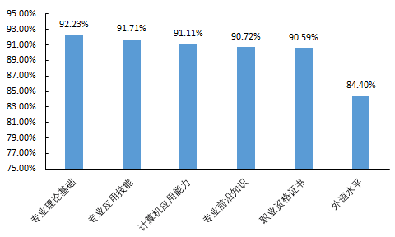
            - 2017届毕业生对专业知识和技能满足度评价
从院系来看，5个院系的毕业生对专业知识与专业技能总体满意度均超过85.0%，其中，工商管理系和航海技术系的毕业生对专业知识与专业技能整体满足度均超过90.0%，机电工程系的毕业生对专业知识与专业技能整体满足度相对较低，为86.38%。在“专业前沿知识”指标上，信息技术系毕业生的满意度相对低些；在“职业资格证书”指标上，航海技术系毕业生的满意度最高，机电工程系毕业生的满意度较低；在“外语水平”指标上，航海技术系毕业生的满意度最高，机电工程系毕业生的满意度较低，两者相差18.11%。
      - 2017届各院系毕业生对专业知识和技能满意度
所属院系 | 专业理论基础 | 专业前沿知识 | 专业应用技能 | 计算机应用能力 |  | 职业资格证书 | 外语  水平 | 总体满意度
工商管理系 | 93.35% | 91.21% | 90.74% | 92.87% | 91.92% |  | 89.07% | 91.53%
航海技术系 | 93.51% | 93.22% | 93.81% | 92.63% | 94.40% |  | 92.63% | 93.36%
信息技术系 | 90.34% | 88.28% | 90.69% | 91.38% | 87.93% |  | 82.07% | 88.45%
机电工程系 | 90.11% | 88.97% | 90.49% | 88.21% | 85.93% |  | 74.52% | 86.38%
生物技术系 | 93.20% | 91.26% | 93.20% | 88.35% | 91.26% |  | 77.18% | 89.08%
全校总体 | 92.23% | 90.72% | 91.71% | 91.11% | 90.59% |  | 84.40% | 90.13%

工作能力的满意度评价
对2017届毕业生的自主学习能力、创新能力、实际动手操作能力等12项工作能力指标进行调查，结果显示，2017届毕业生针对母校对自己工作能力培养的评价较高，总体满意度为92.03%。其中，毕业生对母校关于“执行能力”工作能力培养的满足度最高，为93.15%；毕业生对母校关于“创新能力”工作能力培养的满足度相比其他工作能力培养的满足度较低，为89.40%。毕业生对母校其余各项工作能力培养的满意度均超过91.0%。
      - 2017届毕业生的工作能力满意度
工作能力 | 满意度
执行能力 | 93.15%
信息感知能力 | 92.69%
团队协作能力 | 92.63%
承压抗挫能力 | 92.56%
表达沟通能力 | 92.30%
组织协调能力 | 92.03%
情绪管理能力 | 92.03%
分析、解决问题能力 | 92.03%
时间管理能力 | 91.90%
自主学习能力 | 91.84%
实际动手操作能力 | 91.77%
创新能力 | 89.40%
总体 | 92.03%
对各院系毕业生中的自主学习能力、创新能力和实际动手操作能力等三项工作能力的满意度进行统计，数据显示，各院系对“创新能力”的工作能力满足度在三项工作能力的满足度均最低，生物技术系、工商管理系和航海技术系的毕业生对三项工作能力的满意度均超过90.0%；信息技术系毕业生队创新能力的满意度相对较低，为88.62%；机电工程系毕业生队自主学习能力和创新能力的满意度相对较低，低于90.0%。
      - 2017届各院系毕业生三项工作能力的满足度评价
所属院系 | 自主学习能力 | 创新能力 | 实际动手操作能力
生物技术系 | 92.72% | 90.29% | 92.72%
信息技术系 | 91.38% | 88.62% | 91.72%
工商管理系 | 93.11% | 90.26% | 90.50%
航海技术系 | 92.33% | 91.45% | 92.63%
机电工程系 | 88.97% | 85.55% | 92.02%

毕业生对母校就业指导服务的满意度

就业指导整体满意度
问卷数据显示，2017届毕业生对母校就业指导工作的满意度为91.77%，总体来看，毕业生对母校就业指导工作的满意度较高。
从院系来看，生物技术系、工商管理系和航海技术系等3个院系的毕业生对母校就业指导工作的满意度达到90.0%，另外两个系略低于90%。
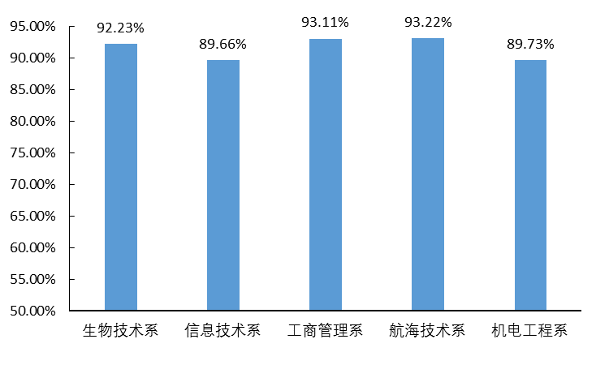
            - 2017届各院系毕业生对母校就业指导工作的满意度

就业指导服务方面满意度
就业信息提供与发布、校园招聘活动安排和就业指导课与服务等7项指标对2017届毕业生就业指导服务方面满意度进行调查，结果显示，毕业生对母校的就业指导服务方面满意度较高，均超过90.0%。
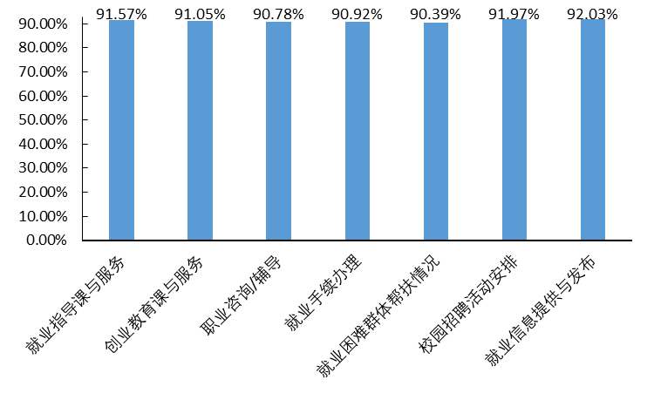
            - 2017届毕业生对母校就业指导服务方面满意度

毕业生对就业指导服务的需求
对毕业生就业指导服务需求进一步调查，数据显示，近六成毕业生认为在“培养创业必备的能力”需要重点指导；四成毕业生认为在“简历和面试指导”需要重点指导；三成毕业生认为在“实习实践”、“就业心理辅导”和“生涯规划指导”方面需要重点指导；少量毕业生认为在“政策形式分析指导”、“职业测评”、“学长经验分享”等方面需要重点指导。
      - 2017届毕业生对就业指导服务的需求
就业指导服务需求 | 人数 | 比例
培养创业必备的能力 | 872 | 57.41%
简历和面试指导 | 641 | 42.20%
实习实践 | 580 | 38.18%
就业心理辅导 | 572 | 37.66%
生涯规划指导 | 553 | 36.41%
政策形式分析指导 | 428 | 28.18%
职业测评 | 380 | 25.02%
各类岗位分析 | 356 | 23.44%
学长经验分享 | 353 | 23.24%
需求信息及时更新发布 | 287 | 18.89%
聘请专业的就/创业指导老师 | 265 | 17.45%
职业适应辅导 | 236 | 15.54%
组织校园供需见面会 | 232 | 15.27%

毕业生对母校创业指导满意度

创业指导满意度
问卷数据显示，2017届毕业生对母校创业教育与指导服务的满意度为91.05%。
从院系来看，各院系毕业生对母校创业指导满意度均超过85.0%，其中，有4个院系毕业生对母校创业指导满意度超过90.0%。航海技术系毕业生对母校创业指导满意度最高，为93.81%；机电工程系毕业生对母校创业指导满意度较低，为86.69%。
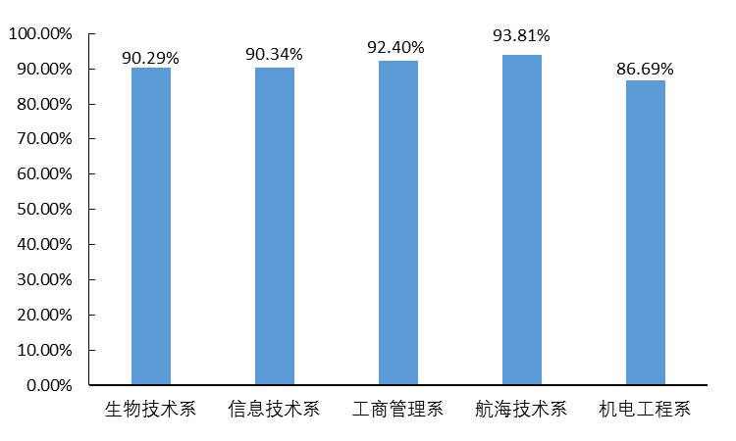
            - 2017届各院系毕业生对母校创业指导满意度

创业指导改进需求
对母校应该重点给学生提供哪些方面的创业指导进一步调查，数据显示，毕业生认为最需要改进的是“创业实训与模拟（如仿真实训、沙盘）”，比例为27.98%；其次认为还需要在“创业相关课程”、“提供资金与平台”和“创业项目孵化（如创业基地、孵化园等）”等方面进行指导的比例均超过20.0%。
      - 2017届毕业生对母校创业指导改进需求
创业指导改进需求 | 比例
创业实训与模拟（如仿真实训、沙盘） | 27.98%
创业相关课程 | 26.53%
提供资金与平台 | 26.40%
创业项目孵化（如创业基地、孵化园等） | 20.21%
创业协会或俱乐部 | 17.31%
创业讲座或论坛 | 16.52%
创新创业大赛 | 15.54%
在线创业课资源 | 9.15%
师资力量 | 9.15%
其他 | 10.60%

创业指导课程内容的重视方面
对2017届毕业生对母校应该重点给学生提供哪些方面的创业指导进一步调查，数据显示，超过四成毕业生认为需要在“创业实践活动”和“学院提供的创业培训和咨询”方面加强重视。三成毕业生认为需要在“创新创业竞赛活动”和“模拟创业活动”方面加强重视。
      - 创业指导课程内容的重视方面
创业指导课程内容 | 人数 | 比例
创业实践活动 | 46 | 43.40%
学院提供的创业培训和咨询 | 44 | 41.51%
创新创业竞赛活动 | 36 | 33.96%
模拟创业活动 | 35 | 33.02%
创新创业课程 | 25 | 23.58%
社团活动 | 18 | 16.98%
其他 | 24 | 22.64%

用人单位调查问卷分析

用人单位招聘我校毕业生的起薪
数据显示，用人单位招聘我校毕业生的起薪区间主要分布在“2001-3000元”和“3001-4000元”，比例分别为54.95%和35.14%。4000元以上的占比为8.56%。
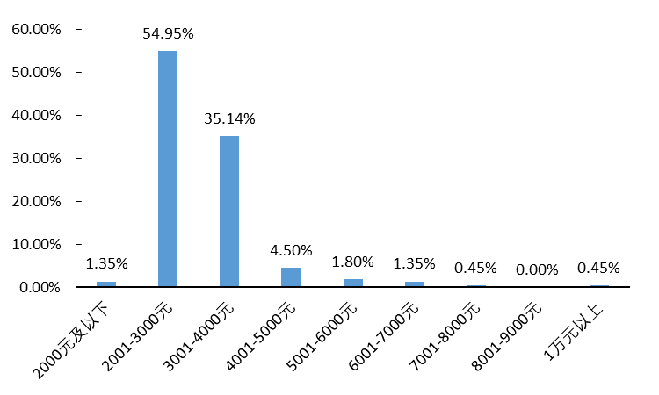
      - 用人单位招聘我校毕业生起薪分布
对用人单位招聘我校毕业生的平均起薪进一步分析，从17个行业用人单位来看，17个行业的平均起薪均超过2700.0元，其中有3个行业的平均起薪超过3500.0元，分别是金融业3583.33元；房地产业与卫生和社会工作均为3500.00元。
            - 不同行业用人单位招聘我校毕业生的平均起薪
行业 | 单位数 | 平均起薪（单位：元）
金融业 | 18 | 3583.33
房地产业 | 1 | 3500.00
卫生和社会工作 | 1 | 3500.00
交通运输、仓储和邮政业 | 34 | 3367.65
信息传输、软件和信息技术服务业 | 21 | 3357.14
文化、体育和娱乐业 | 4 | 3250.00
居民服务、修理和其他服务业 | 4 | 3125.00
制造业 | 26 | 3096.15
批发和零售业 | 20 | 3050.00
建筑业 | 2 | 3000.00
教育 | 2 | 3000.00
住宿和餐饮业 | 21 | 2928.57
租赁和商务服务业 | 5 | 2900.00
农、林、牧、渔业 | 38 | 2842.11
科学研究和技术服务业 | 11 | 2772.73
电力、热力、燃气及水生产和供应业 | 4 | 2750.00
水利、环境和公共设施管理业 | 10 | 2700.00

用人单位对毕业生工作能力的评价
从就业单位对就业毕业生工作能力满意度与看重程度整体来看，毕业生在“自主学习能力”、“创新能力”、“分析、解决问题能力”、“实际动手操作能力”、“团队协作能力”、“执行能力”和“时间管理能力”等12项能力对于就业单位的满意度与看重程度的总体偏差值为2.10%，基本满足就业单位需求。就业单位对毕业生“承压抗挫能力”还有一定差距，满意度与看重程度偏差值为5.41%。
      - 就业单位对毕业生工作能力满意度与看重程度偏差情况
工作能力 | 满意度 | 看重程度 | 偏差值
承压抗挫能力 | 93.24% | 98.65% | -5.41%
创新能力 | 95.05% | 98.65% | -3.60%
时间管理能力 | 96.40% | 99.10% | -2.70%
情绪管理能力 | 96.40% | 99.10% | -2.70%
分析、解决问题能力 | 97.30% | 99.10% | -1.80%
信息感知能力 | 97.30% | 99.10% | -1.80%
执行能力 | 97.75% | 99.55% | -1.80%
实际动手操作能力 | 97.30% | 98.65% | -1.35%
组织协调能力 | 97.30% | 98.65% | -1.35%
表达沟通能力 | 98.65% | 100.00% | -1.35%
自主学习能力 | 98.65% | 99.55% | -0.90%
团队协作能力 | 98.20% | 98.65% | -0.45%
总体 | 96.96% | 99.06% | -2.10%

用人单位对毕业生专业知识和技能的评价
从就业单位对已就业毕业生专业知识和技能满意度与看重程度来看，总体偏差值为2.87%，基本满足就业单位需求。其中，毕业生在“人文社会知识”高于就业单位的需求；“专业理论基础”和“专业应用技能”和“专业前沿知识”满足就业单位需求，其偏差值小于2.0%；“职业资格证书”、“社会实践”和“计算机应用能力”基本满足就业单位的需求，偏差值小于5.0%；“外语水平”与就业单位需求有一定差值，不过偏差值也小于10.0%。
      - 就业单位对毕业生专业知识和技能满意度与看重程度偏差情况
内容 | 满意度 | 看重程度 | 偏差值
外语水平 | 83.78% | 91.44% | -7.66%
社会实践 | 94.59% | 98.65% | -4.05%
职业资格证书 | 92.79% | 96.85% | -4.05%
计算机应用能力 | 94.59% | 97.75% | -3.15%
专业理论基础 | 96.85% | 98.65% | -1.80%
专业应用技能 | 95.95% | 97.75% | -1.80%
专业前沿知识 | 95.95% | 96.85% | -0.90%
人文社会知识 | 97.75% | 97.30% | 0.45%
总体 | 94.03% | 96.90% | -2.87%

重点关注专业分析
专业分析选取六个专业分别是：水产养殖类、轮机工程技术、国际航运业务管理、食品营养与检测、食品加工技术和旅游管理。
水产养殖类专业对“专业教师”和“实践教学”满意度高，专业课程设置满意度高；专业课程内容上，毕业生和就业单位对水产动物疾病防治技术和水产养殖内容重要性的认识一致，此外，毕业生认为就业指导帮助很大，就业单位认为还需增加现代渔业的发展、水草养护内容。
轮机工程技术专业毕业生就业薪资（4763.16元）高于校平均值1008.77元，工作满意度高；毕业生对专业课程设置中“实用性”、“综合性”和“课程考核方式”低于90.0%；专业课程内容上，除专业知识／技术外，毕业生认为高等数学对就业帮助大，就业单位认为还需增加就业择业观和英语口语课程。
国际航运业务管理专业毕业生对“专业知识总体满意度”比校平均值高3.5个百分比；毕业生对专业课程设置各项评价均超过90.0%；专业课程内容上，毕业生认为商务沟通、会计和航运对就业帮助大，就业单位认为还需增加客船规则培训、国际货运代理等具体实际操作能力。
食品营养与检测专业在“实践教学满意度”比校平均值高1.42个百分比；就业薪资（3229.73）低于校平均值524.66元，“就业满意度”低于校平均值10.79个百分比；毕业生对专业课程设置的“实用性”评价最高，为91.30%；专业课程内容上，毕业生和就业单位均认为化学专业知识和实验课程很重要。
食品加工技术专业毕业生对工作满意度和实践满意度也均略高于校平均值；对专业课程设置“实用性”、“课程内容前沿性”和“课程考核方式”的评价低于90.0%；专业课程内容上，毕业生食品营养学、食品检验综合技术和食品烘焙技术对就业帮助较大。
旅游管理专业在“就业薪资”、“工作满意度”、“专业教师满意度”、“实践教学满意度”、“专业知识总体满意度”和“工作能力总体满意度”等七个指标均高于校平均值；毕业生对专业课程设置各项评价均超过90.0%；专业课程内容上，毕业生认为导游基础知识、旅游管理和市场营销对就业帮助大，就业单位认为还需增加旅游产品设计、心理相关专业课程、职场礼仪和沟通技巧。

重点指标
总体来看，在“就业薪资”、“就业专业对口率”、“工作满意度”、“专业教师满意度”、“实践教学满意度”、“专业知识总体满意度”和“工作能力总体满意度”等七个重点指标中，6个专业整体均有较好的成绩。其中，旅游管理专业在6个指标上均超过校平均值。
      - 6个专业重点指标情况
所属专业 | 就业  薪资 | 就业专业  对口率 | 工作  满意度 | 专业教师  满意度 | 实践教学  满意度 | 专业知识总体满意度 | 工作能力总体满意度
水产  养殖类 | 3812.50 | 81.08% | 88.54% | 100.00% | 97.30% | 85.14% | 94.82%
轮机工程  技术 | 4763.16 | 87.27% | 92.11% | 95.16% | 96.77% | 90.86% | 91.13%
国际航运  业务管理 | 3888.16 | 83.33% | 89.04% | 92.41% | 89.66% | 92.76% | 92.99%
食品营养  与检测 | 3229.73 | 82.61% | 74.77% | 93.48% | 93.48% | 88.41% | 84.60%
食品加工  技术 | 3692.31 | 81.58% | 91.03% | 93.75% | 93.75% | 78.13% | 86.46%
旅游  管理 | 4537.97 | 81.75% | 91.35% | 95.16% | 94.62% | 93.55% | 94.89%
校平均值 | 3754.39 | 82.96% | 85.56% | 94.20% | 92.06% | 89.26% | 91.44%

专业课程设置评价
在课程设置的“安排合理性”、“实用性”、“综合性”、“课程内容前沿性”和“课程考核方式”等6个指标评价中，“实用性”的评价相比其他评价较低。
      - 专业课程设置评价
专业名称 | 安排合理性 | 实用性 | 综合性 | 课程内容前沿性 | 课程考核方式
水产养殖类 | 91.89% | 89.19% | 94.59% | 94.59% | 94.59%
轮机工程技术 | 93.55% | 87.10% | 87.10% | 90.32% | 87.10%
国际航运业务管理 | 93.79% | 92.41% | 94.48% | 94.48% | 93.79%
食品营养与检测 | 89.13% | 91.30% | 89.13% | 89.13% | 89.13%
食品加工技术 | 93.75% | 87.50% | 93.75% | 87.50% | 87.50%
旅游管理 | 95.70% | 90.32% | 95.70% | 94.62% | 96.77%

对就业帮助最大的核心课程
在专业的设置，就业单位认为增加的课程/内容偏向于实用性和实践操作。
      - 毕业生认为对就业帮助最大的三个核心课程
专业名称 | 就业帮助最大的前三个核心课程
水产养殖类 | 就业指导 | 水产动物疾病防治技术 | 水产养殖
轮机工程技术 | 轮机工程技术 | 电气电工 | 高等数学
国际航运业务管理 | 商务沟通 | 会计 | 航运观
食品营养与检测 | 无机化学 | 有机化学 | 营养科学
食品加工技术 | 食品营养学 | 食品检验综合技术 | 食品烘焙技术
旅游管理 | 导游基础知识 | 旅游管理 | 市场营销
      - 就业单位认为需要增加的课程/内容
专业名称 | 需要增加的课程/内容
水产养殖类 | 水产养殖技术与实际操作、水产疾病防治技术、  现代渔业的发展、水草养护
轮机工程技术 | 航运形势与海上专业就业选择、  航海技术、英语口语
国际航运业务管理 | 客船规则培训、国际货运代理、集装箱检验维修、  分角色模拟进出口一条龙实践
食品营养与检测 | 实验课程、化学生物学、  食品营养与检测
食品加工技术 | 实验课程、化学生物学、  实践能力
旅游管理 | 旅游产品设计、心理相关专业课程、  职场礼仪、沟通技巧

涉海专业区域市场需求情况分析
海洋是世界贸易的主要通道，是潜力巨大的资源宝库，在未来，海洋经济对世界经济的拉动和推动作用日益突出，福建省靠海，有海峡、海湾、海岛等方面的优势。《福建省“十三五”海洋经济发展专项规划》提出：强化福州、厦漳泉两大海洋经济核心区地位，高标准打造环三都澳、闽江口、湄洲湾、泉州湾、厦门湾、东山湾六大湾区海洋经济发展新格局；到2020年，福建全省外派远洋渔船达900艘，建设海外综合基地10个，力争远洋渔业捕捞产量、产值达全国第一位；积极推进海洋新兴产业规模化发展，通过发展海洋生物医药、海洋工程装备、邮轮游艇、海水淡化与综合利用、海洋可再生能源等产业，提高有效供给和中高端供给，壮大市场规模。

人才需求分析
据统计，截至2017年10月，福建省沿海港口货物吞吐量中，厦门港、福州港和湄洲湾港（泉州-莆田）分别完成94397万吨、64054万吨和59126万吨，合计完成217577万吨；厦门港集装箱吞吐量为4473.95万TEU，若按每年每一个货代人能完成300TEU计，那么厦门港货代从业人员需求量将近14.91万人。2017年，福建省交通运输计划投资850亿元，加速厦门港、福州港和湄洲湾港三大港口建设。
厦门海洋职业技术学院共设8个涉海专业，分别是水产养殖技术、水环境检测与保护、航海技术、轮机工程技术、报关与国际货运、国际航运业务与管理、船舶检验和港口业务管理。福建省有13所高校设有以上8个专业，其中本科高校有集美大学、福建农林大学和泉州师范学院3所，高职高专5所；从毕业生数来看，2017届2536人，其中，硕士20人，本科1047人，专科1469人，厦门海洋职业技术学院8个专业毕业生数768人，占专科数的52.28%。
      - 福建省8个专业2017届毕业生数
专业 | 学校 | 毕业生数
水产养殖类 | 厦门海洋职业技术学院 | 74
 | 集美大学 | 92（本）
 |  | 20（硕）
 | 福建农林大学 | 47（本）
水环境检测与保护 | 厦门海洋职业技术学院 | 35
航海技术 | 厦门海洋职业技术学院 | 100
 | 福建船政交通职业学院 | 76
 | 泉州海洋职业学院 | 109
 | 泉州师范学院 | 73（本）
 | 集美大学诚毅学院 | 58（本）
 | 集美大学 | 343（本）
轮机工程技术 | 厦门海洋职业技术学院 | 55
 | 福建船政交通职业学院 | 53
 | 泉州海洋职业学院 | 62
 | 泉州师范学院 | 73（本）
 | 集美大学诚毅学院 | 60（本）
 | 集美大学 | 301（本）
报关与国际货运 | 厦门海洋职业技术学院 | 103
 | 厦门东海职业技术学院 | 25
 | 泉州理工职业学院 | 4
 | 泉州海洋职业学院 | 17
 | 福建对外经济贸易职业技术学院 | 108
 | 福建船政交通职业学院 | 91
国际航运业务管理 | 厦门海洋职业技术学院 | 240
 | 厦门兴才职业技术学院 | 13
 | 厦门南洋职业学院 | 10
 | 福建船政交通职业学院 | 42
 | 泉州海洋职业学院 | 36
船舶检验 | 厦门海洋职业技术学院 | 83
港口业务管理 | 厦门海洋职业技术学院 | 78
 | 泉州经贸职业技术学院 | 55
本次就业单位问卷回收份数222份，经统计222家就业单位需求2017届毕业生5643人，其中需求涉海技术及服务产业毕业生878人，水产品加工与检测产业毕业生604人，合计占需求毕业生总数的26.26%。就业单位招聘意向专业中，主要为水环境监测与保护和水产养殖类专业，比例均超过20.0%。
      - 就业单位招聘意向专业比例
专业名称 | 就业单位招聘意向专业比例
水环境监测与保护 | 20.72%
水产养殖类 | 20.27%
商务英语 | 16.67%
国际商务 | 16.67%
电子商务 | 16.22%
物流管理 | 15.77%
食品营养与检测 | 15.77%
食品加工及管理 | 15.32%
机电一体化技术 | 14.86%
商检技术 | 14.86%
食品加工技术 | 14.41%
计算机信息管理 | 13.06%
国际金融 | 12.61%
旅游管理 | 11.71%
电子信息工程技术 | 10.81%
国际航运业务管理 | 8.56%
航海技术 | 8.11%
模具设计与制造 | 7.21%
轮机工程技术 | 6.76%
报关与国际货运 | 5.86%
数控技术 | 5.86%
通信技术 | 5.41%
制冷与冷藏技术 | 4.95%
商务日语 | 4.50%
光电子技术 | 4.05%
港口业务管理 | 3.60%
图形图像制作 | 3.60%
船舶检验 | 0.90%
从就业单位对涉海专业毕业生工作能力的需求来看，以满意度和看重程度偏差值来衡量，毕业生在“创新能力”、“自主学习能力”、“分析、解决问题能力”、“实际动手操作能力”、“团队协作能力”、“执行能力”和“时间管理能力”等7个指标均能完全满足就业单位的需求，其中，“创新能力”高于就业单位的需求，高4.41%；毕业生在“承压抗挫能力”、“情绪管理能力”、“信息感知能力”、“表达沟通能力”和“组织协调能力”等5个指标中未完全达到就业单位的需求，尤其是“承压抗挫能力”、“情绪管理能力”和“信息感知能力”，偏差值均超过4.0%。
      - 就业单位对涉海专业毕业生工作能力满意度与看重程度偏差情况
工作能力 | 满意度 | 看重程度 | 偏差值
创新能力 | 95.59% | 91.18% | 4.41%
自主学习能力 | 95.59% | 95.59% | 0.00%
分析、解决问题能力 | 95.59% | 95.59% | 0.00%
实际动手操作能力 | 95.59% | 95.59% | 0.00%
团队协作能力 | 95.59% | 95.59% | 0.00%
执行能力 | 95.59% | 95.59% | 0.00%
时间管理能力 | 95.59% | 95.59% | 0.00%
组织协调能力 | 96.05% | 96.43% | -0.38%
表达沟通能力 | 99.26% | 100.00% | -0.74%
信息感知能力 | 91.18% | 95.59% | -4.41%
情绪管理能力 | 91.18% | 95.59% | -4.41%
承压抗挫能力 | 86.03% | 95.59% | -9.56%

就业市场优势
毕业生问卷中关于“您认为所学专业在就业市场中优势如何？”全院毕业生认为所学专业就业市场“优势明显”的平均值为26.48%，“优势一般”的平均值为62.45%，“优势欠缺”的平均值为11.07%。
在8个涉海专业中，毕业生认为就业市场“优势明显”超过校平均值的有5个专业，其中，水产养殖类、航海技术和港口业务管理等3个专业均有超过半数的毕业生认为专业“优势明显，很容易找到理想的工作”；船舶检验和轮机工程技术专业对于“优势欠缺，很难找到工作”的比例较高，分别为23.81%和25.81%。
      - 涉海专业就业市场优势情况
涉海专业 | 优势明显 | 优势一般 | 优势欠缺
港口业务管理 | 58.54% | 21.95% | 19.51%
水产养殖类 | 56.76% | 37.84% | 5.41%
航海技术 | 52.00% | 40.00% | 8.00%
国际航运业务与管理 | 39.31% | 56.55% | 4.14%
报关与国际货运 | 35.53% | 56.58% | 7.89%
轮机工程技术 | 22.58% | 51.61% | 25.81%
水环境检测与保护 | 22.22% | 66.67% | 11.11%
船舶检验 | 9.52% | 66.67% | 23.81%
校平均 | 26.48% | 62.45% | 11.07%

就业质量分析
（1）就业薪资：有5个专业毕业生的就业薪资超过专业平均水平，其中，航海技术（＋1130.23元）、轮机工程技术（＋1008.77元）、国际航运业务与管理（＋133.77元）；而水环境检测与保护（－436.21元）、港口业务管理（－297.87元）和报关与国际货运（－275.22元）就业薪资低于专业平均。
（2）就业率：水环境检测与保护和水产养殖类的就业率超过90.0%；轮机工程技的就业率为80.65%；报关与国际货运、船舶检验、国际航运业务与管理和航海技术专业的就业率均超过72.0%；港口业务管理专业的就业率相对低些，为68.29%。
（3）就业专业相关性：有6个专业的就业专业相关性达到专业平均水平。
      - 涉海专业就业质量分析
涉海专业 | 就业薪资（单位：元） | 就业率 | 就业专业对口率
航海技术 | 4884.62 | 72.00% | 87.00%
轮机工程技术 | 4763.16 | 80.65% | 87.27%
国际航运业务与管理 | 3888.16 | 72.41% | 83.33%
水产养殖类 | 3812.50 | 97.30% | 81.08%
船舶检验 | 3800.00 | 76.19% | 84.34%
报关与国际货运 | 3479.17 | 77.63% | 85.44%
港口业务管理 | 3456.52 | 68.29% | 83.33%
水环境检测与保护 | 3318.18 | 100.00% | 81.25%
校平均 | 3754.39 | 89.63% | 82.96%

就业前景满意度
以“就业前景满意度”、“薪酬福利满意度”和“岗位培训的满意度”等3个指标对8个涉海专业的就业前景满意度进一步分析，数据显示，水产养殖技术、航海技术、轮机工程技术、报关与国际货运和国际航运业务与管理等5个专业在3个指标上均超过校平均值；而水环境检测与保护专业在“岗位培训的满意度”指标上较低，低校平均值9.43%；船舶检验专业在“就业前景满意度”指标上较低，低校平均值4.53%；港口业务管理专业在“薪酬福利满意度”和“岗位培训的满意度”指标上较低，分别低校平均值7.30%和3.90%。
（1）就业前景满意度：28个专业毕业生对就业前景满意度平均值为85.78%，涉海专业中有6个专业超过平均值，分别是航海技术（100.00%）、报关与国际货运（94.92%）、港口业务管理（92.86%）、轮机工程技术（92.00%）、水产养殖类（91.67%）和国际航运业务与管理（91.43%）。
（2）薪酬福利满意度：28个专业毕业生对薪酬福利满意度的平均值为81.21%，涉海专业中有7个专业达到平均值，其中，船舶检验为100.00%；港口业务管理专业毕业生对薪酬福利满意度较低，为73.91%。
（3）岗位培训的满意度：28个专业毕业生对岗位培训的满意度平均值为82.16%，涉海专业中有6个专业达到平均值，其中，航海技术和船舶检验为100.00%；港口业务管理和水环境检测与保护专业毕业生对岗位培训的满意度低于80.0%。
      - 涉海专业就业前景情况
涉海专业 | 就业前景满意度 | 薪酬福利满意度 | 岗位培训的满意度
航海技术 | 100.00% | 92.31% | 100.00%
报关与国际货运 | 94.92% | 97.92% | 95.83%
港口业务管理 | 92.86% | 73.91% | 78.26%
轮机工程技术 | 92.00% | 89.47% | 89.47%
水产养殖类 | 91.67% | 90.63% | 84.38%
国际航运业务与管理 | 91.43% | 85.53% | 88.16%
水环境检测与保护 | 85.19% | 81.82% | 72.73%
船舶检验 | 81.25% | 100.00% | 100.00%
校平均 | 85.78% | 81.21% | 82.16%

毕业生就业创业工作举措

组织机构完善，队伍建设完整
为做好学院毕业生就业工作，学院领导亲自指导工作，学生处负责对外与用人单位的交流沟通、就业创业实习基地的建设。制定完善的就业方案，督促就业工作的展开以及毕业生的就业思想教育，以及负责学院大型招聘会的安排部署。思政部负责统筹整个学校的就业创业课程，建有完善的就业创业课程体系，将就业创业课程作为必修课，列入学校的年度教学计划。各系主要负责系部小型招聘宣讲会的工作部署，各辅导员负责就业信息的搜集和传达以及具体的就业指导，负责各自所带班级毕业生的个别指导和毕业生的就业推荐。

注重引导重点领域就业
为适应学生就业的新形势，学院积极探索有效的就业指导工作途径，立足于提高学生自身素质，培养学生适应工作的能力，增强学生社会责任感和团队精神，指导学生应聘礼仪和技巧，切实把工作做足做细。问卷数据显示，2017届毕业生对自身能力素养满意，认为符合职业需求。
鼓励引导毕业生及早深入社会，了解社会，服务社会，自觉地在工作中运用所学的专业知识。不定期举办就业讲座，吸引优秀毕业生和优秀企业家进校园宣讲，2017年共举办就业讲座和校园宣讲会140多场，不定期举办“公益性培训”服务。积极培养学生理论联系实际和分析问题、解决问题的能力，同时对学生进行职业道德教育，引导学生明确以什么样的精神状态去面对社会，怎样在社会中找准自己的位置，选对自己喜欢的岗位。使学生牢固树立爱岗敬业、吃苦耐劳的精神，保持踏实肯干、锐意进取的良好的工作作风。
学院始终落实就业签约“四不准”要求，规范发放就业推荐表和三方协议，如实对每位学生进行推荐，鼓励引导学生进行多方位毕业选择，积极投身基层，服务人民，服务社会。问卷数据显示，毕业生在“自主学习能力”、“创新能力”、“分析、解决问题能力”、“实际动手操作能力”、“团队协作能力”、“执行能力”和“时间管理能力”等12个指标总体偏差为2.10%，毕业生能力素养基本满足就业单位需求。

实施毕业生就业创业促进计划

开展精准校园服务行动。
学院在日常工作中，指定专人做好就业信息的收集、汇总和发布工作，及时收集整理就业招聘信息并定期发布。运用微信、网站、QQ群等平台，多渠道、点对点发布和推送就业信息，打造便捷高效的“互联网＋就业服务”模式。多渠道搭建校内外资源信息对接服务平台，多次开展优秀毕业生和优秀企业家进校园讲座、同时和厦门人社合作，为厦门生源毕业生提供就业讲座。除此之外学院每年均有组织大型招聘会，2017年学院公益性招聘会，共吸引到600多家企业报名，到现场参展企业250家，线上线下共提供20000余个岗位供毕业生选择。招聘会上还为服务地方经济的发展要求，设置了翔安企业招聘展区，同时，各系部每年会针对本系特色，举办多场小型招聘会和宣讲会，招聘岗位涉及所有专业，为学生提供多渠道就业服务。数据统计，2017届毕业生省内就业比例为94.07%，其中，在厦门市就业毕业生人数为1585人，占69.40%。

加强就业困难群体帮扶。
除了招聘会外，学院还针对就业困难学生和少数民族学生开展一对一帮扶。对困难学生均有建档立卡，实时关注学生动态。通过学业辅导和就业指导，职业选择等方式，帮助双困学生更好就业。对于毕业未就业学生提供援助服务，跟踪发展情况。

完善就业反馈制度。
学院建有完善的毕业生跟踪制度，通过电话、QQ、微信等多渠道对毕业生采取用人单位跟踪调查，和对母校满意度反馈调查。制有毕业生就业质量年度报告，并将毕业生就业、升学、创业、入伍、服务基层、未就业等内容纳入就业质量报告体系。并且针对质量报告的反馈的问题采取相应的服务调整措施，健全就业计划，促进人才培养与社会经济发展相适应。

深入开展创新创业工作

健全机制保障，促进创新创业工作规范化

组织机制
学院成立了以院长为组长的创新创业领导小组、就业领导小组，设立了创新创业与就业指导中心、创新创业与就业指导教研室作为具体任务的执行部门，分别挂靠与学生处及思政部。学生处负责对外与用人单位的交流沟通、就业创业实习基地的建设，制定完善的就业创业方案，督促就业创业工作的展开以及毕业生的就业创业思想教育，负责学院大型招聘会的安排部署。思政部负责统筹整个学校的就业创业课程，建有完善的就业创业课程体系，将就业创业课程作为必修课，列入学校的年度教学计划。各系加强对创新创业教育与就业工作重要性的认识，组织成立系部创新创业教育领导小组，由系主任、党总支书记、团总支书记和专业室主任及部分老师组成，主要负责系部小型招聘宣讲会的工作部署，各辅导员负责就业创业信息的搜集和传达以及具体的就业创业指导，以及各自所带班级毕业生的个别指导和毕业生的就业推荐。同时，各系可聘请创业成功的校友、企业管理者、有关专家担任学生的创业导师，为学生的创新创业活动提供强有力的支持。

创业激励制度
2017年学院制订《厦门海洋职业技术学院专业实践俱乐部管理办法》、《厦门海洋职业技术学院“互联网+”大学生创新创业比赛奖励暂行办法》、《厦门海洋职业技术学院大学生创新创业大赛管理办法》、《厦门海洋职业技术学院大学生创新创业基地管理办法》等管理办法，通过政策引领，实现以素质教育为基础，开展面向全体学生的普及型创新创业教育，对具有创新创业意愿与潜质的群体进行专门培养。学院将通过修订《教师职称评聘办法》，引导教师主动参与创新创业教科研活动，积极参与创新创业课题申报，热心指导学生创新创业实践活动。通过修订《关于制定、修订高职专业人才培养方案的原则和实施意见》，要求2017级各专业人才培养方案要重点体现培养学生创新精神、创业意识和创新创业能力。学院修订《学分制规定》，在保证每一个学生都能接受最基本的创新创业教育前提下，对参与创新创业兴趣小组和创新创业实践以及参加创新创业技能竞赛取得优异成绩的学生给予适当学分奖励。学院还通过修订《学籍管理规定》，为有意愿有潜质的学生制定创新创业能力培养计划，允许学生用创新创业项目成果抵免最多10个学分或毕业要求的职业资格证书。允许学生休学创业，为此，学生学制最长可以延长5年。通过修订《教师教学工作考核条例》等规定，鼓励教师投身创新创业教育，对指导学生取得优异成绩的教师进行奖励。

创新创业课堂教学
我院将创新创业工作纳入“十三五”规划，出台《关于加强大学生创新创业工作的实施意见》，积极探索以创新为引领的创业教育模式，将创新创业教育与专业教育、文化素质教育相融合，把创新教育课程纳入人才培养方案。在通识课程系列中，设置创新创业模块，面向全体学生开设公共必修课《创新创业基础》；各专业结合培养目标设置创新创业相关课程和实践环节。构建大一新生进行创新创业基础教育和职业生涯规划；大二学生进行创新创业综合素养育成；大三学生进行创新创业实践能力训练的“三位一体”课程体系。今年9月，在保留原有《就业指导》课创新创业部分的基础上，思政部面向2017级学生新开设一门必修课《创新创业基础》，30学时，共2学分。就业指导与创新创业教研室34位教师集体备课，完成了课程标准制订、教案编写以及课件制作。结合我院学生的优秀创业案例，融入嘉庚精神、海洋精神的教育理念，形成了一门具有我院特色的创新创业公共基础课。课程考核通过制订创业计划书和创业计划路演的形式进行，与各类创新创业大赛无缝对接。同时，学院每学期通过“高校邦”以慕课的形式开设公共选修课，今年与创新创业有关的课程增加到12门。

整合资源、搭建平台，为服务大学生创新创业实践提供有效的资源对接

大学生创新创业园建设
学院不断完善大学生创新创业基地建设，目前占地面积约4800平方米包含创新创业孵化区域及海洋生物协同创新中心平台等项目，可同时容纳18个创业项目孵化，自建成以来共遴选74个大学生创业项目入驻孵化园。2017年我院投入200余万元对创新创业园进行全面的装修，按省级标准增加工作室、会议室、洽谈室、路演厅、展示厅等功能，以创业团队提供孵化服务。2017年12月，就创中心开展创新创业园入驻项目遴选活动，全院师生积极参与，最终共有16支创业团队入驻创业园，创业团队的股权结构由原来的学生单一股权，转变为学生主导、企业及教师参与入股的三方合作模式，该模式学生团队能较好的利用教师资源，借鉴企业经营模式帮助团队成功创业。在入驻创业园的团队中有10家将在近期进行公司注册。创新创业园区的建立和持续在改造提升，标志着学院创业教育完成了从理论教学到实践体验教学的转变。

海洋生物应用技术协同创新中心基地建设
2017年6月经省教育厅确定福建省海洋生物应用技术协同创新中心为福建省高职院校应用技术协同创新中心第二批建设项目。该项目由学院牵头，在已有的海洋生物产业化中试技术研发公共服务平台和厦门海洋高技术产业基地创业创新共享服务平台基础上，与国家海洋局第三海洋研究所、厦门东和生物制药有限公司、福建安井食品股份有限公司、厦门汇盛生物有限公司等单位协同共建。海洋生物应用技术协同创新中心围绕产业急需解决的共性技术难题，有效发挥各协作单位的技术优势、人才优势、产业优势，开展多学科、多层次、多角度的技术协同攻关，积极采用最新的科研成果，通过技术的中试和工程化开发，转化为企业能够直接应用的实用化技术。将人才的培养与技术攻关相结合，让学生在实际的科研研发工作中提升能力，开拓视野，实现新技术、新装备与技术人才的融合，在技术研发的同时，为企业“量身定制”所需的产业技术人员；为学生实习和将来就业提供了更多接触企业、走进企业、与企业合作的机会，进一步拓宽了道路。
2017年学院成立了协同创新班作为福建省海洋生物应用技术协同创新中心项目的创新内容之一，经过组织专业指导委员会专家论证和探讨，对2016级食品加工技术专业、食品营养与检测专业、商检技术专业的人才培养方案进行调整。择优筛选部分大一学生，设立“协同创新班”，开展复合型人才培养的新探索。创新班学生从大二期间开始进行新课程教学，新增《创新实践系列实验》、《海洋生物资源开发技术新进展》等三门新的课程，大三时进一步强化实践培训，重点培养创新能力和动手能力。纳入学院常规教学管理系统管理由协同创新中心技术人员负责对学生进行教学和考核。以实现学习过程与生产、科研的有机融合，理论与实践教学融合，校内与校外实习基地相结合，专职与兼职教师相结合，专业学历证书与职业资格证书相结合。

海洋学院电商服务中心建设
2017年学院建成了电商服务中心（电商模拟实训室），占地面积120平方，内设有60台电脑，主要为电商方向创业学生提供场地和设施以及专业指导，项目涉及食品、装饰、计算机、衣服定制、茶叶、化妆品等诸多项目，采用线下实体店经营，面向学院所有学生；同时鼓励和支持线上淘宝网、阿里巴巴、微信朋友圈等电商形式的销售渠道，重点培养信电子商务专业学生。历年来电子商务学生在淘宝网开店数十家，在开设的《网络营销实务》课程中要求学生组队开办淘宝店，增加实际操作环节。目前学院与多家电子商务公司合作，开展电商相关培训课程。

以社会实践和各项创新创业大赛提升思维和能力

社会实践激活
为拓展大学生社会实践和志愿服务活动的深度和广度，学院把“三下乡”社会实践和志愿服务活动的内容、方式、载体与服务大学生就业创业结合起来，着力提高大学生融入社会的适应性和实践能力。2017年全院师生积极参与，以“建设新福建，喜迎十九大”为主题，组建了48支三下乡团队，参与师生500多人。活动坚持社会实践与社会调研、志愿服务、专业学习、就业创业的有机结合，其中涉及创新创业及互联网+的有三支团队。“燃梦”社会实践队前往安溪大坪乡对“青年返乡创客”做深入的调查研究，了解大坪乡在“5+2乡村创客模式”引领下的发展历程，以及政府对青年创业的扶持政策。团队通过走访，了解众创之路，同时也将国家创新创业的政策方针传播到基层。“众创联盟”团队走进了几家优秀的跨境电商企业，通过了解相关产品的基本知识、如何利用互联网与国外顾客函电交流，以及如何将产品上架发布等。走访实践不仅能让团队成员走出课本，身临其境，还能深刻了解跨境电商的运营模式，加深对跨境电商的理解。“海之心”团队在三下乡期间拜访了两家自主创业企业。走访过程中，企业创业者与团队成员们分享了自己的创业感想，通过如何树立正确的就业观，到如何规划人生、制定计划，再到如何进行团队管理，不断学习。从各方面剖析创业历程。这些创业理念，带给团队成员很大的启发，提升了团队成员的创业精神和创新意识。

大型比赛推动
学院三年来共举办创业大讲坛、大学生“挑战杯”创业大赛、互联网+大学生创新创业大赛、模拟招聘会、创业计划竞赛、职场英雄、职业生涯规划竞赛等各类赛事90余场。各项创新创业竞赛，已经渗透到服务大学生就业创业的各个环节，有力地推动了大学生就业创业能力的提高。2017年4月学院“幸福力妈妈”项目在第二届中国（福建）女子大学生创新创业大赛荣获三等奖。2017年9月学院“鱼情在线”创业团队在第四届“创青春”中国青年创新创业大赛中获得现代农业组第11名，并荣获全国优胜奖；2017年10月“鱼情在线”项目和“云生物”项目分别斩获“和职教杯”首届福建省黄炎培职业教育奖创新创业大赛学院银奖和铜奖；同时，学院被授予竞赛组织奖。2017年11月黄炫行同学获得第十届福建省大学生职业规划大赛三等奖。2017年12月学院“智慧渔业”、参与由厦门市教育局主办的厦门高校大学生创新创业大赛并获得获二等奖。今年雪院的四个创业项目入围福建省大学生创新创业优秀项目资助共计12万元的补助。2016年学院参加福建省第九届“挑战杯”大学生创业计划竞赛，再次获得2金、2银、4铜及6个优秀奖并再次荣获“校级优秀组织奖”的优异成绩，同年8月学院《荧光鱼及配套光源团队》参加“挑战杯—彩虹人生”全国职业学校创新创效创业大赛荣获全国一等奖。学院连续三届荣获福建省大学生挑战杯创业大赛校级优秀组织奖。

问题与建议

问题

（一）外语水平总体偏弱，英语口语亟待加强
毕业生问卷数据显示，2017届毕业生对专业知识与专业技能总体满意度为90.13%，其中毕业生对“外语水平”的技能上的满意度为84.40%，比专业知识与专业技能总体满意度低5.73%；从院系来看，机电工程系和生物技术系的毕业生对“外语水平”的满意度低于80.0%，分别为74.52%和77.18%；具体从专业来看，机电一体化技术、制冷与冷藏技术、食品加工技术、水产养殖类、数控技术、图形图像制作、国际金融和食品加工及管理等8个专业对“外语水平”满意度低于80.0%，其中，食品加工技术、水产养殖类和食品加工及管理专业的满意度低于70.0%。
就业单位问卷数据中，有103家单位回答了“您认为增加哪些课程/内容会更适应贵单位工作”问卷题，其中有10家单位（占9.71%）认为最需要增加的是英语或英语口语课程。

（二）部分院系或者专业的实习实践教学需要引起重视
毕业生问卷数据显示，2017届毕业生对母校的实践教学满意度为92.03%，其中，机电工程系毕业生的满意度略低些；图形图像制作、商务日语和光电子技术等3个专业毕业生的满意度低85.0%。从毕业生对母校人才培养及教学的改进建议来看，四成毕业生认为“实习和实践环节”还有待改进。从母校应该重点给学生提供哪些方面的就业指导数据来看，毕业生对“实习实践”的需求排名第三；从母校应该重点给学生提供哪些方面的创业指导数据来看，毕业生认为最需要提供的是“创业实践活动”，比例为43.40%。
就业单位问卷数据中，有103家单位回答了“您认为增加哪些课程/内容会更适应贵单位工作”问卷题，其中有46家单位（占44.66%）认为最需要增加的实习实践方面的内容，主要可归为三类，一是实际业务操作能力，如养殖实践、外贸平台运营实际模拟操作和集装箱检验维修等；二是业务流程及规则内容，如客船规则培训、分角色模拟进出口一条龙和模拟实践训练等；三是企业实习及社会实践。

相关建议

（一）完善实践教学体系，深化校企合作
加大经费投入及师资队伍建设，增设操作技能需求高的仪器设备，提高实验仪器设备的使用率；加大对实践教师队伍的建设，大力度对实践教师的培养和引进，尤其是指导实践教学的“双师型”教师和指导生产教学的“生产型”教师队伍的建设，逐步形成初、中、高级人员的合理师资结构。进一步完善实践教学体系建设，加大实践教学课时比例；完善实践教学质量标准和监控体系，实行教师及实验人员技能考核制度；以竞赛带动实践教学，通过学生参加竞赛，使学生主动熟练掌握实验、实训技能，进而培养学生操作技能及主动探索、主动学习的能力。深化企业合作，加强校企合作交流，加大企业入校讲解企业的制度、文化、产品、职位和相应岗位的能力需要，同时学生入企实地教学，将实践教学与岗位技能培训相结合，以岗位技能要求指导实践教学，适当向重点合作企业购买实训实习。

（二）重视学生外语需求，加强外语教学的实用性
2017届毕业生对专业知识与专业技能总体满意度为90.13%，其中毕业生对“外语水平”的技能上的满意度为84.40%，比专业知识与专业技能总体满意度低5.73个百分比，校方应对毕业生的外语需求引起重视。在课程设置上，加强外语教学的实用性，重点培养专业或行业领域内的英语交际能力，尤其是对于涉海专业，由于订单大多数来源于国外，所有技术资料都是英文的，而毕业生在工作过程中又需要和国外的船东、技术人员交流，所以，需要在学好大学英语阅读、听力、口语的基础上，开设实用海洋专业英语、英语听力与会话课程，提高学生的专业英语阅读、听说能力；加重对学生日常学习环节的考评，比如教学互动，分组讨论，回答问题等可体现为平时成绩，对于作业也要占一定比例的成绩，从而提高学生外语的实际运用能力；积极推进校园英语角，英语演讲比赛活动，推动英语学习氛围。

（三）提供个性化的就业创业教育指导和服务
一是强化大学生职业生涯的规划和设计。2017届已就业毕业生职业期待不吻合的为31.86%，对“不符合职业期待”的毕业生进一步调查，数据显示，毕业生认为职业与期待不吻合的主要原因是“自身能力与理想存在差距”、“所学专业与理想工作不一致”和“不符合自己的职业发展规划”；毕业生求职过程中，对于“单位发展前景”（9.84%）、“个人理想职业”（6.97%）和“单位培训”（2.05%）等方面的关注较度少，而毕业生对工作满意度中，“岗位培训机会”的满意度相对较低；数据显示，毕业生对了解自我、客观评价自我、职业规划上以及对工作的认识还有待加强。建议校方从学生一入学开始，将职业生涯教育真正落到培养的全过程，真正落到实处。要加强职业生涯规划课程内容建设，如加强行业趋势及前景分析和商务礼仪培训等内容，确保就业指导理论的与社会需求的适用性，涉海专业增加关于航运形势与海上专业就业选择、船员的未来趋势和现代渔业的发展等方面的内容。
二是对毕业生的实际情况有针对性的指导。2017届毕业生对母校应该重点给学生提供哪些方面的就业指导中，近六成毕业生认为在“培养创业必备的能力”需要重点指导；四成毕业生认为在“简历和面试指导”需要重点指导。建议校方在创业指导中，加强对产品服务的营销推广、资金的筹备和创业团队组建等方面的指导。在就业指导方面，加强关于企业各类岗位的性质、任务、职责、劳动条件和环境，以及员工承担本岗位任务应具备的资格条件及毕业生应具备的能力和素质的指导；在面试和职业选择上，加强对简历内容、规范和美观以及职业认知和自我认知等方面的内容。

（四）夯实学风基础，浓厚学习氛围。
问卷数据显示，2017届毕业生不愿意向他人推荐母校的主要原因是“学习氛围不浓厚”、“住宿条件与管理不理想”和“教学校管理人员的办事效率和态度不好”，其比例分别为20.28%、13.75%和10.26%。建议校方夯实学风基础，以学生为本，促进学生全面发展，健全学风建设长效机制和监控体系，以考勤督导学风、以榜样激励学生、以活动促进学风，浓厚学院学习氛围。提高行政管理工作效率，完善教学管理考评机制。

就业率=已就业人数/毕业生人数。其中毕业生人数=（签就业协议形式就业+签劳动合同形式就业+其他录用形式就业+科研助理+应征义务兵+国家基层项目+地方基层项目+自主创业+自由职业+升学+出国出境）+（待就业+不就业拟升学+其他暂不就业）；已就业毕业生人数=签就业协议形式就业+签劳动合同形式就业+其他录用形式就业+科研助理+应征义务兵+国家基层项目+地方基层项目+自主创业+自由职业+升学+出国出境。
注：该数据由校方统计并提供
半年内离职比例：指半年内有离职行为的毕业生人数占就业生总人数的比例。
来源：中国港口网
参考文献：杨阿妮. 福建海洋港口与码头产业人才培养调研与分析[J]. 物流科技, 2012(11):35-36.

